mДля заказа доставки работы
воспользуйтесь поиском на сайте http://www.mydisser.com/search.html

mІНІСТЕРСТВО ОСВІТИ І НАУКИ УКРАЇНИ
Національний університет «Львівська політехніка»


ДЗІНЯК БОГДАН ОСТАПОВИЧ

УДК 667.621.6+678.74+67.08

НАУКОВІ основи І технологіЯ КООЛІГОМЕРІВ
з ПОБІЧНИХ ПРОДУКТІВ ПІРОЛІЗУ ВУГЛЕВОДНІВ

05.17.04 – технологія продуктів органічного синтезу

Автореферат
дисертації на здобуття наукового ступеня
доктора технічних наук

Львів – 2013
Дисертацією є рукопис

Робота виконана у Національному університеті «Львівська політехніка» Міністерства освіти і науки України

Офіційні опоненти: доктор хімічних наук, професор,
член-кореспондент НАН України
Кучмій Степан Ярославович,
Інститут фізичної хімії
імені Л.В. Писаржевського НАН України,
завідувач відділу фотохімії

доктор технічних наук, професор,
заслужений діяч науки і техніки України
Глікін Марат Аронович,
Технологічний інститут Східноукраїнського
національного університету імені В.Даля,
завідувач кафедри технології органічних речовин,
палива і полімерів

доктор технічних наук, професор
Букетов Андрій Вікторович,
Херсонська державна морська академія,
завідувач кафедри експлуатації суднових енергетичних установок та загальноінженерної підготовки

Захист відбудеться «01» липня 2013 року о 14^{оо} годині на засіданні спеціалізованої вченої ради Д 35.052.07 у Національному університеті «Львівська політехніка» (79013, м. Львів-13, пл. Св. Юра, 3/4, VIII н.к., ауд. 339).
З дисертацією можна ознайомитися у бібліотеці Національного університету «Львівська політехніка» (79013, м. Львів, вул. Професорська, 1).

Автореферат розісланий «31» травня 2013 р.

В.о. вченого секретаря спеціалізованої  вченої ради Д 35.052.07, професор | 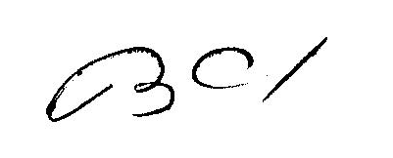 | В.Й. Скорохода

ВСТУП
Актуальність теми. Збільшення обсягів виробництва полімерів, зокрема пластичних мас на 22,5 % за останні п’ять років (до 561 тис. тонн у 2011 році за даними Державної служби статистики України), серед яких найбагатотоннажнішим є поліетилен, потребує нарощування потужностей для одержання етилену та інших нижчих олефінів, що, однак, призводить до збільшення кількості побічних продуктів, зокрема рідких продуктів піролізу (РПП) нафтових фракцій.
Враховуючи світові тенденції щодо зростання ціни на вуглеводневу сировину та обсяги рідких продуктів піролізу (25 – 30% на сировину), її ефективне використання шляхом глибшої та безвідходної переробки є особливо актуальним.
Одним із напрямків кваліфікованого використання рідких побічних продуктів піролізу нафтових фракцій, що дозволяє покращити техніко–економічні показники етиленових виробництв та знизити собівартість етилену, є коолігомеризація суміші ненасичених вуглеводнів РПП з одержанням коолігомерів, відомих як нафтополімерні смоли (НПС), які володіють цінними експлуатаційними характеристиками і використовуються як замінники продуктів природного походження (олії, каніфолі, альбуміну тощо) у різних галузях промисловості.
Тому актуальним є створення технології нафтополімерних смол на основі вуглеводневих фракцій РПП нафтової сировини та її промислове впровадження, що зменшить дефіцит в олігомерних продуктах, які необхідні для виробництв ряду галузей промисловості України: лакофарбової, гумово–технічної, целюлозно–паперової, поліграфії тощо.
Зв’язок роботи з науковими програмами, планами, темами.
Тема дисертаційної роботи відповідає науковому напрямку кафедри технології органічних продуктів Національного університету «Львівська політехніка» – «Теоретичні основи створення високоефективних ініціюючих і каталітичних систем та процесів селективних перетворень органічних сполук з метою одержання мономерів та полімерів». Робота виконана в межах держбюджетних тем, згідно Координаційної програми та тематичних планів науково−дослідних робіт Міністерства освіти і науки України, зокрема: «Розробка процесу одержання нафтополімерних смол − синтетичних замінників продуктів природного походження» (№ державної реєстрації 0196U000155), «Розробка основ технології одержання полімерних композицій та кисневмісних сполук з вуглеводневих фракцій рідких побічних продуктів виробництва етилену» (№ державної реєстрації 0198U002388), «Дослідження активності олефінів та дієнів в реакціях кополімеризації фракцій С₅ і С₉ побічних продуктів виробництва етилену та хімічної модифікації нафтополімерних смол» (№ державної реєстрації 0100U000483), «Наукові основи процесів одержання кисневмісних і полімерних продуктів з олефінвмісних сумішей» (№ державної реєстрації 0102U001195), «Наукові основи процесів одержання біфункціональних мономерів і синтезу олігомерних продуктів з функціональними групами» (№ державної реєстрації 0104U002320), а також проекту Державної науково–технічної програми 04.03 «Підвищення надійності та довговічності машин та конструкцій»: «Розробка основ технології одержання модифікованих нафтополімерних смол на базі побічних продуктів виробництва етилену та створення на їх основі протикорозійних покрить» ( № державної реєстрації 0197U017255) та проекту Державного фонду фундаментальних досліджень «Дослідження реакційної здатності мономерів та пошук високоефективних ініціюючих та каталітичних систем для олігомеризації дієнів та арілалкенів фракції С₉» (№ державної реєстрації 0197U000226).
Аспекти практичної реалізації результатів роботи розвивались при виконанні госпдоговірних тем з ВАТ «Оріана» (м.Калуш Івано–Франківської обл.), №№ державної реєстрації 0196U002430, 0196U024042, та ВАТ «Галлак» (м.Борислав Львівської обл.), №№ державної реєстрації 0196U002431, 0197U000204.
Автор дисертації був відповідальним виконавцем цих науково–дослідних робіт.
Мета і задачі дослідження.
Метою роботи є розроблення наукових основ і створення технології коолігомерів (нафтополімерних смол) на базі вуглеводневих фракцій рідких побічних продуктів піролізу етиленових виробництв з використанням пероксидних ініціаторів.
Задачі досліджень:
- встановити основні закономірності ініційованої пероксидами коолігомеризації ненасичених вуглеводнів фракцій С₅ і С₉ РПП дизельного палива і бензину; з’ясувати характер впливу основних чинників (температури, тривалості реакції, складу сировини, природи та концентрації ініціаторів і модифікуючих добавок) на вихід та фізико–хімічні характеристики одержаних коолігомерів;
- встановити основні закономірності модифікування НПС ненасиченими кислотами та ангідридами; з’ясувати залежність фізико−хімічних показників модифікованих НПС від температури, тривалості процесу, природи модифікуючої добавки та її концентрації;
- вибрати оптимальні технологічні параметри процесів коолігомеризації ненасичених вуглеводнів фракцій С₅ і С₉ РПП дизельного палива і бензину та модифікування одержаних НПС ненасиченими кислотами і ангідридами;
- встановити орієнтовний склад отриманих продуктів хімічними та спектральними методами дослідження;
- створити технологію коолігомерів з ненасичених вуглеводнів фракції С₅ і С₉ РПП дизельного палива і бензину;
- визначити напрямки використання одержаних продуктів.
Об’єкт дослідження ― процеси кваліфікованої переробки побічних продуктів піролізу вуглеводнів.
Предмет дослідження ― одержання нафтополімерних смол ініційованою пероксидами коолігомеризацією ненасичених вуглеводнів рідких побічних продуктів етиленових виробництв.
Методи дослідження. Основні експериментальні результати роботи одержано за допомогою сучасних методів дослідження:
фізичних − визначення густини, в’язкості, показника заломлення, температури розм’якшення, кольору, розчинності, сумісності, молекулярної маси, водопоглинання, твердості;
хімічних − визначення бромного числа, кислотного числа, числа омилення та вмісту активного кисню в пероксидах;
фізико–хімічних − УФ та ІЧ–спектроскопія, газорідинна хроматографія, мас–спектрометрія, диференційно–термічний та термогравіметричний аналіз, екстракція, сорбція та десорбція.
Наукова новизна одержаних результатів:
- Розроблено наукові основи технології нафтополімерних смол ініційованою пероксидами коолігомеризацією вуглеводневих фракцій рідких побічних продуктів етиленових виробництв.
- Встановлено закономірності коолігомеризації суміші ненасичених вуглеводнів фракцій С₅ і С₉ РПП дизельного палива і бензину та модифікування одержаних НПС ненасиченими кислотами і ангідридами. З’ясовано характер залежностей виходу та фізико–хімічних характеристик НПС від температури та тривалості реакції, складу сировини, природи та концентрації ініціатора, природи та концентрації модифікуючої добавки.
- Вперше одержано коолігомери з вуглеводневих фракцій РПП дизельного палива і бензину з використанням ряду пероксидів (органічних, кремнійорганічних, аміно– та олігопероксидів). Встановлено взаємозв’язок між будовою пероксидів та їх ефективністю в реакції коолігомеризації. Доведено ефективність використання у реакції термостабільних пероксидів, які сприяють підвищенню конверсії вуглеводнів сировини та зростанню виходу коолігомеру.
- Встановлено кінетичні параметри ініційованої кремнійорганічними пероксидами олігомеризації дициклопентадієну та ініційованої пероксидом ди–трет–бутилу кополімеризації стиролу і дициклопентадієну – основних смолоутворювальних компонентів фракції С₉ РПП дизельного палива.
- Доведено, що в умовах реакції коолігомеризації ненасичених вуглеводнів фракцій С₅ і С₉ рідких продуктів піролізу відбувається також конденсація вуглеводнів за реакцією Дільса–Альдера, що зумовлює одержання продукту з невисокою молекулярною масою.
- Встановлено структуру та орієнтовний склад отриманих коолігомерів хімічними та фізико–хімічними методами дослідження. Показано, що одержаний коолігомер містить, в основному, ланки стиролу, циклопентадієну та вінілтолуолу. При використанні пероксидів з кількома пероксидними групами, до складу коолігомерів входять також пероксидні фрагменти ініціатора.
Практичне значення одержаних результатів:
- Запропоновано ефективні і технологічні методи одержання коолігомерів з вуглеводневих фракцій рідких побічних продуктів піролізу етиленових виробництв. На підставі даних статистичної обробки одержаних результатів побудовано рівняння регресій та вибрано оптимальні технологічні параметри процесів.
- Створено технологію нафтополімерної смоли ініційованою пероксидом ди-трет-бутилу коолігомеризацією вуглеводнів фракції С₉ рідких продуктів піролізу дизельного палива, яку у 1997 році впроваджено (промислова установка з виробництва синтетичної нафтополімерної смоли продуктивністю 2,2 тис. тонн в рік) на ВАТ «Оріана» (м. Калуш, Івано−Франківська обл.), що підтверджено актом від 25.01.1999 р.
- Створено технологію коолігомерної нафтополімерної смоли на основі фракцій С₅ і С₉ рідких продуктів піролізу дизельного палива, дослідно−промислову апробацію якої та випуск експериментальної партії НПС проведено, згідно розробленої науково–технічної документації, на діючому технологічному обладнанні цеху синтетичних нафтополімерних смол ВАТ «Оріана» (м. Калуш, Івано−Франківська обл.), що підтверджено актом від 12.02.1999 р.
- Створено технологію модифікованої нафтополімерної смоли, одержаної модифікуванням малеїновим ангідридом НПС на основі фракції С₉ РПП дизельного палива, дослідно−промислову апробацію якої та випуск експериментальної партії модифікованої НПС проведено, згідно розробленої науково–технічної документації, на діючому технологічному обладнанні цеху синтетичних нафтополімерних смол ВАТ «Оріана» (м. Калуш, Івано−Франківська обл.), що підтверджено актом від 18.11.1998 р.
- Створено технологію модифікованої нафтополімерної смоли, одержаної коолігомеризацією вуглеводнів фракції С₉ з акриловою кислотою, дослідно−промислову апробацію якої проведено, згідно розробленої науково–технічної документації, на діючому технологічному обладнанні цеху синтетичних нафтополімерних смол ДП «Орісіл–Калуш» (м. Калуш, Івано−Франківська обл.), що підтверджено актом від 15.04.2002 р.
Встановлено можливість використання одержаних НПС як компонентів лакофарбових матеріалів, епоксинафтополімерних, нафтобітумних та фотополімерних композицій, атмосферного і вакуумного дистилятів – побічних продуктів виробництва НПС, як сольвенту і компоненту котельного палива, відповідно.
Результати дисертаційної роботи використовуються в навчальному процесі кафедри технології органічних продуктів Національного університету «Львівська політехніка» в теоретичних та лабораторних заняттях з дисципліни «Технологія продуктів органічного синтезу», курсовому і дипломному проектуванні студентів спеціальності 8.05130102 «Хімічні технології органічних речовин».
Особистий внесок здобувача є визначальним на всіх етапах досліджень і полягає у:
- науковому обґрунтуванні мети і формулюванні завдань даної роботи;
- плануванні та проведенні основного масиву експериментальних досліжень, створенні наукових основ процесів одержання нафтополімерних смол;
- теоретично обґрунтованому поясненні та узагальненні одержаних експериментальних результатів;
- виборі напрямків практичної реалізації результатів наукового дослідження та їх впровадженні у виробництво.
Експериментальні дані, одержані особисто автором, є найважливішою складовою частиною опублікованих наукових праць, в яких викладено результати дисертаційної роботи. Співавторами публікацій є також науковці, разом з якими проводилося вивчення процесів одержання коолігомерів на основі вуглеводневих фракцій рідких продуктів піролізу етиленових виробництв. Вклад автора у вирішення завдань, які виносяться на захист, є основним.
Апробація результатів дисертації. Основні положення дисертації представлялись, обговорювались та опубліковані в матеріалах міжнародних і вітчизняних конференцій та симпозіумів: VIII Українській конференції з високомолекулярних сполук (м. Київ, 1996 р.); XVIII, ХІХ і ХХ Українських конференціях з органічної хімії (м. Дніпропетровськ, 1998 р., м. Львів, 2001 р., м. Одеса, 2004 р.); IV і V Міжнародних конференціях–виставках «Проблеми корозії та протикорозійного захисту конструкційних матеріалів» (м. Львів, 1998, 2000 рр.); І, ІІ, ІІІ, IV, V та VI науково–технічних конференціях «Поступ в нафтогазопереробній та нафтохімічній промисловості» (м. Львів, 1998, 1999, 2004, 2007, 2009, 2012 рр.); VII, VІІІ, X і XI наукових конференціях «Львівські хімічні читання» (м. Львів, 1999, 2001, 2005, 2007 рр.); Х Міжнародній конференції «Вдосконалення процесів та апаратів хімічних та харчових виробництв» (м. Львів, 1999 р.); Міжнародній конференції з хімічних волокон «Химволокно» (м. Тверь, РФ, 2000 р.); ІІ і ІІІ Західноукраїнських симпозіумах з адсорбції та хроматографії (м. Львів, 2000, 2003 рр.); VIІ, ІX Міжнародних конференціях з хімії та фізико–хімії олігомерів «Олигомеры» (м. Перм, РФ, 2000 р., м. Одеса, 2005 р.); IV, VІ та VII Міжнародних конференціях «Химия нефти и газа» (м. Томськ, РФ, 2000, 2006, 2009 рр.); VI і VІІ Міжнародних науково–практичних конференціях «Нафта і газ України» (м. Івано–Франківськ, 2000 р., м. Київ, 2002 р.); IV Міжнародній науково–технічній конференції «Engineering polymers and composities» (м. Устронь, Польща, 2000 р.); VI Міжнародній конференції «Материаловедение и технологи» (м. Славяногорськ, 2000р.); Всеросійській конференції з міжнародною участю «Актуальные проблемы нефтехимии» (м. Москва, РФ, 2001 р.); Міжнародних науково–практичних конференціях «Нефтепереработка и нефтехимия» (м. Уфа, РФ, 2002, 2003, 2007 рр.); XI Міжнародній конференції з хіміії органічних та елементорганічних пероксидів «Пероксиды ’2003» (м. Москва, РФ, 2003); VІІІ Міжнародній науково–практичній конференції «Проблеми управління якістю підготовки фахівців–екологів у світлі інтеграції освіти України в європейський простір та перспективні природоохоронні технології» (м. Львів, 2003 р.); Міжнародній науково–практичній конференції «Современное состояние процессов переработки нефти» (Уфа, РФ, 2004 р.); VI і VII Міжнародних Мамедалієвських конференціях з нафтохімії (м. Баку, Азербайджан, 2005, 2009 рр.); III Всеукраїнській конференції «Домбровські хімічні читання ‘2007» (м. Тернопіль, 2007 р.); Міжнародних науково–практичних конференціях «Нефтегазопереработка» (м. Уфа, РФ, 2008, 2010, 2011 рр.); Міжнародній науково–практичній конференції «Современные направления теоретических и прикладных исследований ‘2008» (м. Одеса, 2008 р.); ХІІ і ХІІІ Міжнародних науково–технічних конференціях «Наукоемкие химические технологи» (м. Волгоград, РФ, 2008 р., м. Іваново, РФ – м. Суздаль, РФ, 2010 р.); IV Міжнародній науково–практичній конференції «Aktualne problemy nowoczesnych nauk ‘2008» (м. Перемишль, Польща, 2008 р.); IV Міжнародній науково–практичній конференції «Naukowy ptencjal swiata ‘2008» (м. Перемишль, Польща, 2008 р.); IV Міжнародній конференції–школі з хімії та фізико–хімії олигомеров «Олигомеры ‘2011» (м. Казань, РФ, 2011 р.).
Публікації. Основний зміст дисертаційної роботи висвітлений в 51 науковій публікації, в тому числі у 46 статтях (з них 31 – у фахових виданнях) та 5 патентах на винахід (з них 4 патенти України та 1 патент Російської Федерації).
Структура та об’єм роботи. Дисертаційна робота складається з вступу, основної частини (сім розділів), висновків, списку використаних джерел літератури (450 найменувань), 20 додатків; містить 101 рисунок і 93 таблиці. Повний обсяг дисертації – 416 сторінок; обсяг який займають ілюстрації, таблиці, список використаних джерел літератури і додатки – 158 сторінок.

ОСНОВНИЙ ЗМІСТ РОБОТИ
У вступі обґрунтовано актуальність теми дисертаційної роботи, сформульовано мету і завдання досліджень, наведено відомості про наукову новизну і практичне значення отриманих результатів, відзначено особистий внесок здобувача в опубліковані зі співавторами наукові праці, зазначено наукові конференції та симпозіуми, на яких оприлюднені результати досліджень, вказано кількість наукових праць, в яких опубліковані основні наукові результати дисертації.
У першому розділі критично проаналізовано публікації з проблеми кваліфікованої переробки рідких побічних продуктів піролізу етиленових виробництв. Відзначено перспективність одержання на основі вуглеводневих фракції РПП коолігомерів (нафтополімерних смол), які використовуються у різних галузях промисловості як замінники продуктів природного походження. Здійснено порівняльну оцінку існуючих промислових методів одержання НПС. Обгрунтовано доцільність використання пероксидів різної природи як ініціаторів коолігомеризації вуглеводневих фракції РПП. Сформульовано основні завдання дисертаційної роботи.
У другому розділі наведено характеристики сировини, ініціаторів і реактивів,
які були використані при виконанні дисертаційної роботи.
Як сировину для одержання коолігомерів використовували вуглеводневі фракції рідких побічних продуктів піролізу дизельного палива і бензину, зокрема: фракції С₅ і С₉ піролізу дизельного палива (ТОВ «Карпатнафтохім», м. Калуш Івано–Франківської обл.) та фракцію С₉ піролізу бензину (ТОВ «Ставролен», м. Будьоновськ Ставропольського краю, РФ). Для порівняння також використовували інден–кумаронову фракцію (Стахановський КХЗ, м. Стаханов Донецької обл.).
Як ініціатори використовували:
органічні пероксиди виробництва фірми «Akzo Nobel» (Нідерланди):
пероксид дилаурилу Laurox S (ПДЛ): СН₃–(СН₂)₁₀–СО–О–О–СО–(СН₂)₁₀–СН₃;
пероксид дибензоїлу Lucidol (ПДБ): С₆Н₅–СО–О–О–СО–С₆Н₅;
пероксид трет–бутилкумілу Trigonox T (ПТБК): С₆Н₅–С(СН₃)₂–ОО–С(СН₃)₃;
пероксид ди–трет–бутилу Trigonox B (ПДТБ): (СН₃)₃С–ОО–С(СН₃)₃;
гідропероксид трет–бутилу Trigonox А–80 (ГПТБ): (СН₃)₃С–ОО–Н;
біс–(трет–бутилпероксиізопропіл)бензол Perkadox 14S–fl (ТБПІ):
С(СН₃)₃–ОО–С(СН₃)₂–С₆Н₄–С(СН₃)₂–OO–С(СН₃)₃.
Для порівняння також використовували:
трет–бутилпероксибензоат Trigonox C (ТБПБ): С₆Н₅–СО–О–О–С(СН₃)₃;
пероксид дикумілу Perkadox BC (ПДК): С₆Н₅–С(СН₃)₂–ОО–С(СН₃)₂–С₆Н₅;
гідропероксид кумілу Trigonox К–80 (ГПК): С₆Н₅–С(СН₃)₂–ОО–Н;
монопероксин (МНП) – суміш 1–(1–метил–1–трет–бутилпероксиетил)–3–ізопропілбензолу та 1–(1–метил–1– трет–бутилпероксиетил)–4–ізопропілбензолу (у масовому співвідношенні 66:34): СН(СН₃)₂–С₆Н₄–С(СН₃)₂–ОО–С(СН₃)₃.
Також як ініціатори використовували пероксидні сполуки, синтезовані у лабораторних умовах на кафедрі органічної хімії Національного університету «Львівська політехніка»:
кремнійорганічні пероксиди:

трет–бутилпероксивінілметилпропілсилан (КОП–І):

ди–трет–бутилпероксивінілметилсилан (КОП–ІІ):

три–трет–бутилпероксивінілсилан (КОП–ІІІ):
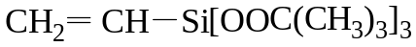

ди–трет–бутилпероксиметиленоксивінілметилсилан (КОП–ІV):

три–трет–бутилпероксиметиленоксивінілсилан (КОП–V):

тетравінілтетра–трет–бутилпероксициклотетрасилоксан (КОП–VІ):
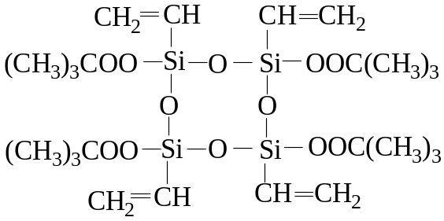
амінопероксиди:
1–(трет–бутилперокси)–N,N–диметилметанамін (АП–I):
(СН₃)₃С–ОО–СН₂–N(СН₃)₂;
2–{[(трет–бутилперокси)метил]аміно}етанол (АП–II):
(СН₃)₃С–ОО–СН₂–NH–СН₂–СН₂–OН;
2–{[(трет–бутилперокси)метил]аміно}–2–(гідроксиметил)пропан–1,3–діол (АП–III): (СН₃)₃С–ОО–СН₂–NH–С(СН₂–OН)₃;
1–[(трет–бутилперокси)метил]піперидин (АП–IV):
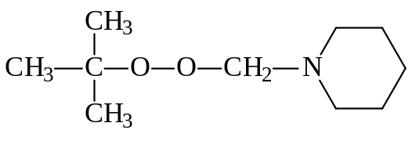
1,4–біс[(трет–бутилперокси)метил]піперазин (АП–V):
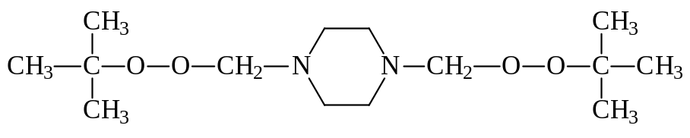
N–[(трет–бутилперокси)метил]–4–хлоранілін (АП–VI):
(СН₃)₃С–ОО–СН₂–NH–С₆H₄–Cl;
4–[(трет–бутилперокси)–N,N–біс[(трет–бутилперокси)метил]анілін (АП–VII):
((СН₃)₃С–ОО–СН₂)₂N–С₆H₄–OO–С(CН₃)₃.
олігопероксиди:
ПМПЕГ–9 (C₄₈H₆₆O₂₈) – отриманий поліконденсацією піромелітового диангідриду з поліетиленгліколем–9 та трет–бутилпероксиметанолом:
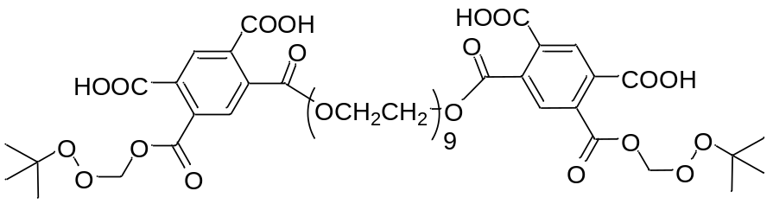
ПМПЕГ–35 (C₁₈₂H₃₀₆O₉₆) – отриманий конденсацією піромелітового диангідриду з поліетиленгліколем–35 та трет–бутилпероксиметанолом:
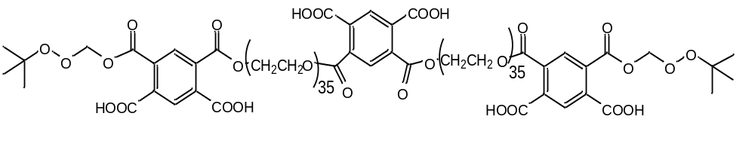
ГППЕГ–35 (C₁₇₈H₃₀₄O₉₄) – отриманий конденсацією піромелітового диангідриду з поліетиленгліколем–35 та трет–бутилгідропероксидом:
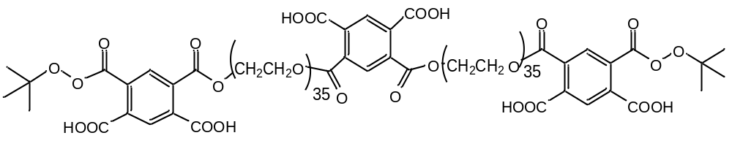
Для порівняння використовували трет–бутилпероксиметанол (ТБПМ), що є вихідною сполукою для одержання N–заміщених амінопероксидів та олігопероксидів: (CH₃)₃С–O–O–CH₂–OH.
Наведено схеми установок та описано методики проведення експериментів та аналізів сировини і одержаних продуктів.
У третьому розділі наведено результати дослідження ініційованої органічними та кремнійорганічними пероксидами коолігомеризації ненасичених вуглеводнів фракції С₉ РПП дизельного палива. Як показують результати досліджень, підвищення температури реакції (рис.1а), концентрації ініціатора (рис.1б) та тривалості реакції (рис.2) позитивно впливає на перебіг ініційованої органічними пероксидами коолігомеризації ненасичених вуглеводнів фракції С₉, що підтверджується зростанням густини олігомеризату та виходу коолігомеру.
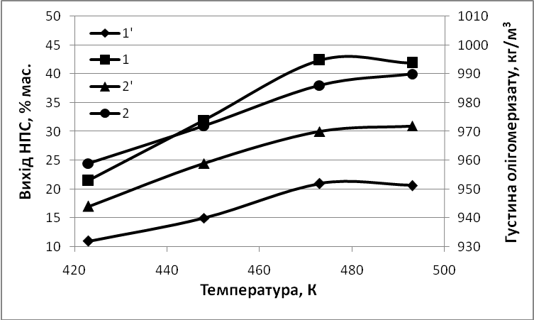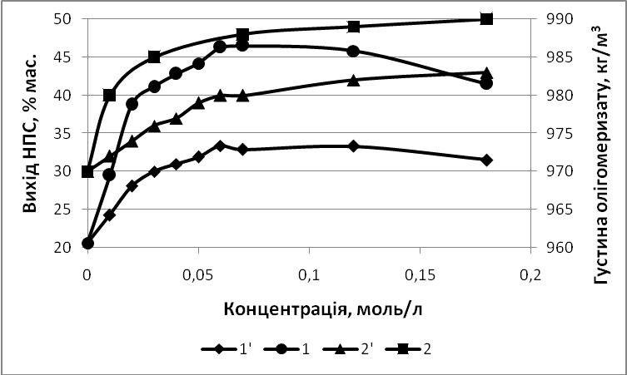
а б
Рис.1. Залежність виходу НПС (криві 1, 1’) та густини олігомеризату (2, 2’) від температури реакції а (τ=7 год; 1, 2 – ініціатор ПДТБ (0,04 моль/л); 1’,2’– без ініціатора) та концентрації ініціатора б (T=473 K; τ=7 год; 1, 2 – ініціатор ПДТБ; 1’, 2’ – ініціатор ГПК).
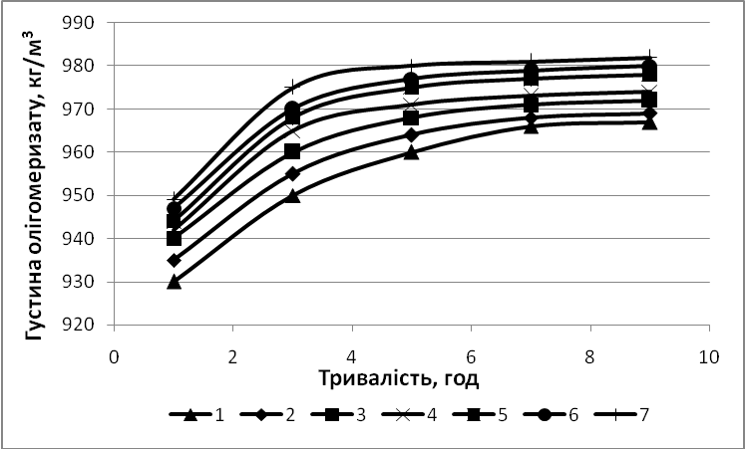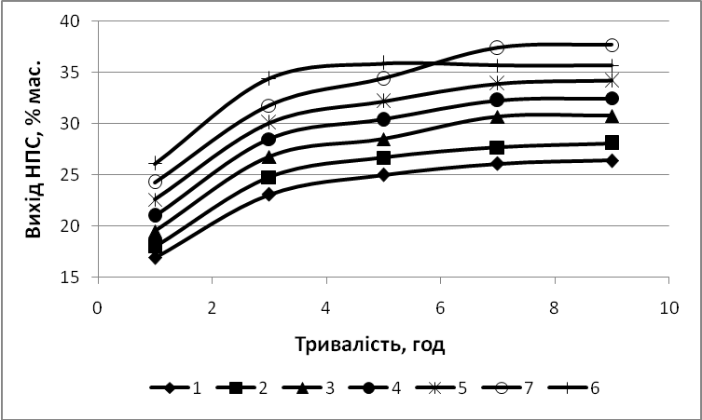
а б
Рис.2. Залежність густини олігомеризату а і виходу НПС б від тривалості реакції при температурах: 423 К (крива 1); 433 К (крива 2); 443 К (крива 3); 453 К (крива 4); 463 К (крива 5); 473 К (крива 7); 493К (крива 6). Ініціатор ГПК (концентрація 0,06 моль/л).
Позитивний вплив даних чинників на перебіг реакції підтверджується зменшенням бромного числа олігомеризату, що вказує на витрату >C=C< зв’язків у реакційній масі з підвищенням температури реакції (рис.3а), концентрації ініціатора (рис.3б) та тривалості коолігомеризації (рис.4).
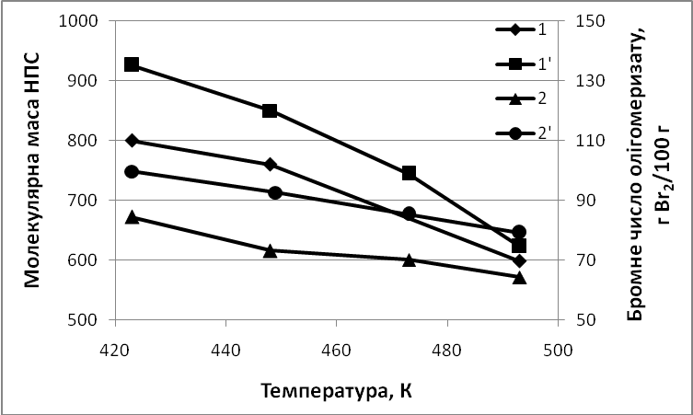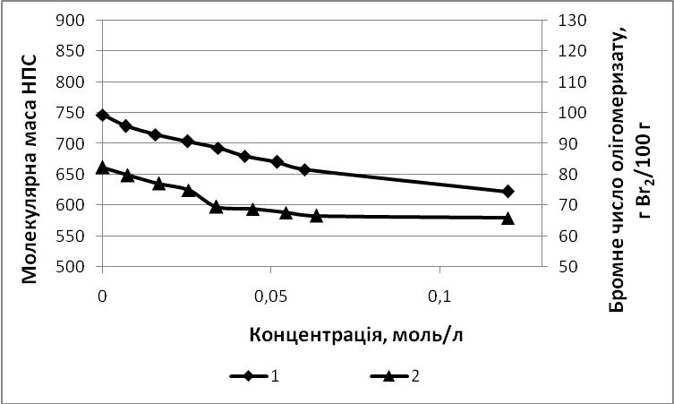
а б
Рис.3. Залежність молекулярної маси НПС (криві 1,1’) та бромного числа олігомеризату (криві 2,2’) від температури реакції а (τ=7 год; 1,2 – ініціатор ПДТБ (0,04 моль/л); 1’,2’ – без ініціатора) та концентрації ініціатора б (τ=7 год; T=473 K; ініціатор ПДТБ).
Оцінюючи вплив основних чинників процесу на характеристики НПС, потрібно відзначити характерне для радикальної коолігомеризації зменшення молекулярної маси коолігомеру при підвищенні температури реакції (рис.3а) та зростанні концентрації ініціатора (рис.3б). Водночас молекулярна маса коолігомеру практично не змінюється при зростанні тривалості реакції.
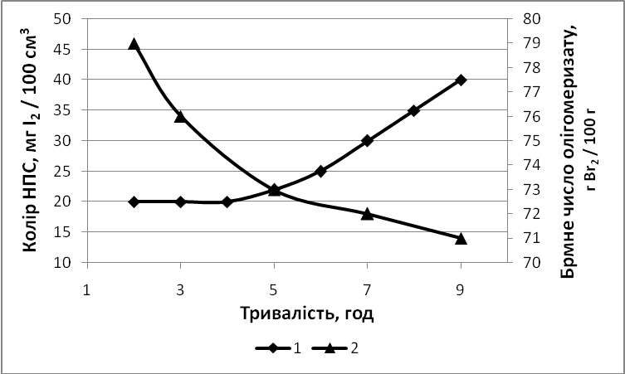 | Такий важливий показник НПС як колір практично не залежить від концентрації пероксиду, але погіршується із зростан-ням температури та тривалості реакції (рис.4). На показник кольору та темпе-ратуру розм'якшення НПС суттєво впливають умови дистиляції оліго-меризату: з підвищенням температури і зростанням тривалості дистиляції зростає температура розм'якшення та погіршується показник кольору НПС. Максимально допустимою при дистиляції є температура 473…493 К: при вищих температурах спостеріга-ється часткова деструкція коолігомерів і суттєве погіршення показника їх кольору. Вищевказані залежності справджуються при використанні усіх досліджуваних органічних пероксидів.
Рис.4. Залежність бромного числа олігомеризату (крива 2) та кольору НПС (крива 1) від тривалості олігомеризації (T=473 K; концентрація ініціатора (ПДТБ) 0,04 моль/л).
Наведені закономірності підтверджують і результати щодо залежності конверсії ненасичених вуглеводнів фракції С₉, яку розраховували за даними хроматографічного аналізу фракції С₉ та атмосферного і вакуумного дистилятів, від температури та тривалості реакції (табл.1). Так, з підвищенням температури та тривалості реакції зростає конверсія ненасичених вуглеводнів фракції С₉. Також встановлено, що реакція практично закінчується при температурі 473К за 5 год., коли сумарна конверсія ненасичених вуглеводнів фракції С₉ досягає значення 86,7%. Проведення реакції впродовж більшого часу забезпечує незначний приріст конверсії ненасичених вуглеводнів (до 88,2% при тривалості реакції 7 год. та 90,1% при тривалості 9 год.). Підвищення температури реакції вище 473К також супроводжується незначним приростом конверсії ненасичених вуглеводнів фракції С₉ (при підвищенні температури реакції з 473 до 498К конверсія зростає лише на 1,4%) і, отже, є недоцільним.
З метою визначення ефективного ініціатора процесу подальші дослідження ініційованої коолігомеризації ненасичених вуглеводнів фракції С₉ проводили впродовж 7 год. при температурі 473К та концентрації пероксиду від 0,01 до 0,18 моль/л. За результатами досліджень встановлено, що підвищення концентрації ініціатора до 0,06 – 0,07 моль/л сприяє приросту густини олігомеризату та зростанню виходу НПС (табл.2). Це супроводжується також зростанням конверсії ненасичених вуглеводнів фракції С₉ (табл.3), зменшенням середньої молекулярної маси і бромного числа одержаних НПС.

Таблиця 1
Залежність конверсії ненасичених вуглеводнів фракції С₉ від температури
(τ =7 год.) та тривалості реакції (Т=473К); ініціатор – ПДТБ, С_{ін} = 0,04 моль/л

Ненасичені  вуглеводні | Конверсія, %  при температурі |  |  |  | Конверсія, %  при тривалості реакції
Ненасичені  вуглеводні | 423 К | 448 К | 473 К | 498 К | 1 год. | 3 год. | 5 год. | 9 год.
Стирол | 78,4 | 83,3 | 88,8 | 91,4 | 49,8 | 81,7 | 86,6 | 91,2
Алілбензол | 30,2 | 39,0 | 48,1 | 52,3 | 26,1 | 41,7 | 46,2 | 50,4
Вінілтолуоли | 72,0 | 78,8 | 81,2 | 82,5 | 41,2 | 75,5 | 80,1 | 85,2
α–Метилстирол | 44,9 | 61,3 | 69,3 | 68,9 | 29,4 | 57,6 | 66,3 | 71,2
β–Метилстирол | 33,5 | 57,4 | 62,7 | 64,0 | 21,6 | 52,4 | 60,8 | 63,1
Інден | 41,0 | 61,0 | 64,7 | 65,7 | 24,5 | 55,0 | 64,2 | 67,3
Метиліндени | 31,2 | 47,6 | 60,2 | 63,6 | 20,2 | 47,4 | 58,2 | 62,2
Дициклопентадієн | 85,4 | 91,6 | 96,7 | 97,0 | 47,5 | 91,3 | 95,1 | 97,4
Димери  ЦПД +м–ЦПД | 73,6 | 82,5 | 88,0 | 90,3 | 41,2 | 83,5 | 87,6 | 89,4
Сумарна конверсія | 75,9 | 83,1 | 88,2 | 89,6 | 44,6 | 82,0 | 86,7 | 90,1

Таблиця 2

Залежність виходу НПС від природи і концентрації ініціатора

(сировина – фракція С₉, Т=473К, τ =7 год.)

Ініці–атор | Вихід НПС, % мас. при С_{ін}, моль/л
Ініці–атор | 0,01 | 0,02 | 0,03 | 0,04 | 0,05 | 0,06 | 0,07 | 0,12 | 0,18
ПДЛ | 19,8 | 23,2 | 23,4 | 27,7 | 29,1 | 30,0 | 30,1 | 30,2 | 30,4
ПДБ | 23,5 | 25,3 | 26,1 | 26,6 | 29,6 | 29,9 | 30,2 | 31,1 | 30,5
ГПК | 24,4 | 27,0 | 29,9 | 32,3 | 33,4 | 34,0 | 34,1 | 33,1 | 32,3
ГПТБ | 23,6 | 29,4 | 34,0 | 37,5 | 38,6 | 39,3 | 39,0 | 37,4 | 35,3
ТБПБ | 24,2 | 29,8 | 35,6 | 37,6 | 38,7 | 39,2 | 39,4 | 39,0 | 37,1
ПДК | 28,0 | 30,1 | 38,2 | 39,4 | 40,4 | 41,3 | 41,4 | 40,6 | 38,1
ПТБК | 29,1 | 35,0 | 39,2 | 40,3 | 41,2 | 41,9 | 41,8 | 41,2 | 40,0
ПДТБ | 29,2 | 39,0 | 41,3 | 43,2 | 46,1 | 48,5 | 48,3 | 46,7 | 42,5
МНП | 28,1 | 28,3 | 41,0 | 44,2 | 47,8 | 48,6 | 48,7 | 47,0 | 41,2
ТБПІ | 35,2 | 40,6 | 45,3 | 46,6 | 46,9 | 46,2 | 44,7 | 43,0 | 40,2

Таблиця 3
Залежність конверсії ненасичених вуглеводнів фракції С₉
від концентрації ініціатора (Т= 473К; τ =7 год.; ініціатор – ПДТБ)

Ненасичені  вуглеводні | Конверсія, % при С_{ін} , моль/л
Ненасичені  вуглеводні | 0 | 0,01 | 0,02 | 0,03 | 0,04 | 0,05 | 0,06 | 0,07
Стирол | 70,6 | 70,7 | 79,1 | 83,1 | 88,8 | 89,1 | 89,3 | 89,5
Алілбензол | 29,3 | 44,6 | 47,4 | 47,6 | 48,1 | 48,5 | 48,8 | 49,2
Вінілтолуоли | 41,3 | 63,3 | 74,6 | 78,3 | 81,2 | 82,6 | 82,9 | 83,1
α–Метилстирол | 20,5 | 61,3 | 65,4 | 67,6 | 69,3 | 70,5 | 70,8 | 70,9
β–Метилстирол | 20,1 | 57,1 | 60,4 | 62,3 | 62,7 | 62,9 | 62,8 | 62,8
Інден | 20,0 | 55,9 | 59,3 | 61,0 | 64,7 | 65,1 | 65,6 | 66,0
Метиліндени | 18,3 | 49,2 | 55,3 | 58,6 | 60,2 | 61,3 | 61,6 | 61,7
Дициклопентадієн | 54,5 | 85,1 | 96,7 | 96,5 | 96,7 | 96,8 | 96,8 | 96,8
Димери  ЦПД +м–ЦПД | 51,6 | 70,2 | 82,7 | 86,9 | 88,0 | 88,8 | 89,0 | 89,1
Сумарна конверсія | 54,8 | 73,0 | 83,2 | 85,7 | 88,2 | 88,7 | 88,9 | 89,0
Використання ініціатора з концентрацією вище 0,06 моль/л є недоцільним, адже незважаючи на незначне підвищення густини олігомеризату і конверсії ненасичених вуглеводнів сировини, зростання виходу коолігомеру при цьому практично припиняється, а при С_{ін} ≥ 0,12 моль/л спостерігається навіть деяке зменшення виходу коолігомеру, що пояснюється зменшенням молекулярної маси НПС та одержанням значної кількості низькомолекулярного продукту, який відганяється при вакуумній дистиляції.
За величиною виходу НПС оцінювали ефективність ініціаторів у процесі кооолігомеризації ненасичених вуглеводнів фракції С₉. У залежності від природи досліджувані пероксиди та гідропероксиди можна розмістити в ряд:
алкілпероксиди > перестери > гідропероксиди > ацилпероксиди.
Тобто ефективність ініціатора у реакції коолігомеризації зменшується із зменшенням термостабільності пероксиду. Так ацилпероксиди характеризуються найнижчою ефективністю в реакції коолігомеризації, що пояснюється високою швидкістю їх термічного розпаду в умовах реакції. Перестери як за швидкістю термічного розпаду, так і за ефективністю в реакції коолігомеризації займають проміжне місце між ацилпероксидами і алкілпероксидами. Найефективнішими при коолігомеризації ненасичених вуглеводнів фракції С₉ є алкілпероксиди, яким властива мала швидкість термічного розпаду при підвищених температурах. Відносно невисока ефективність в реакції гідропероксидів, які характеризуються високою термічною стійкістю, пояснюється їх чутливістю до вмісту різних домішок у реакційній суміші, природи розчинника, і тому навіть невисокі кількості багатьох речовин (металів, олефінів тощо), висока початкова концентрація гідропероксидів можуть суттєво пришвидшувати їх термоліз. Водночас термоліз алкілпероксидів, в основному, визначається їх будовою, та мало залежать від середовища і концентраційних чинників.
Порівнюючи ефективність гідропероксидів та пероксидів алкілів можна відзначити, що пероксиди, які містять трет–бутилпероксигрупи, забезпечують дещо вищі виходи НПС, ніж пероксиди, які містять кумілпероксигрупи. Підтвердженням цього є вища ефективність пероксиду ди–трет–бутилу у порівнянні з пероксидом дикумілу (проміжне місце між ними займає пероксид трет–бутилкумілу, який містить обидві групи); дещо вищі виходи НПС при використанні для коолігомеризації гідропероксиду трет–бутилу у порівнянні з гідропероксидом кумілу. Тому, виходячи із одержаних результатів, гідропероксиди та пероксиди алкілів за величиною виходу НПС можна розмістити в ряд:
пероксид ди–трет–бутилу > пероксид трет–бутилкумілу >
> пероксид дикумілу > гідропероксид трет–бутилу > гідропероксид кумілу.
За результатами досліджень для промислового використання було вибрано пероксид ди–трет–бутилу, який забезпечує високий вихід НПС та має ряд переваг: він є рідиною і його легко дозувати у промислових умовах, він є доступним і має невисоку вартість (порівняно з іншими пероксидами, що досліджувалися), при його розпаді не утворюються токсичні продукти:
(CH₃)₃C–OO–C(CH₃)₃ → 2(CH₃)₃CO• → 2 CH₃COCH₃ + 2 CH•₃,
на відміну від кумілпероксидів, які виділяють токсичний ацетофенон.
Порівнюючи ефективність використання пероксиду ди–трет–бутилу і монопероксину як ініціатів коолігомеризації ненасичених вуглеводнів фракції С₉, потрібно зазначити, що майже в усіх випадках обидва пероксиди забезпечують практично однаково високі значення виходу НПС. Але, через суттєву різницю у молекулярних масах (250,4 для монопероксину і 146,2 для пероксиду ди–трет–бутилу), при однакових молярних концентраціях масова витрата монопероксину у 1,71 рази є вищою, ніж масова витрата пероксиду ди–трет–бутилу. Так, молярній концентрації 0,06 моль/л відповідає масова частка 1,63% для монопероксину і 0,95% для пероксиду ди–трет–бутилу. Відповідно, використання пероксиду ди–трет–бутилу в даному процесі є економічнішим.
Окремо слід розглянути використання як ініціатора коолігомеризації біс –(трет–бутилпероксиізопропіл)бензолу, який має дві пероксидні групи. Навіть незначні концентрації пероксиду (0,1…0,2 моль/л) забезпечують високий (35,2…40,6%) вихід НПС (табл.2). А оптимальною є концентрація пероксиду 0,03…0,04 моль/л, при якій досягається вихід НПС 45,3…46,6%. Якщо ж проводити порівняння ефективності в реакції коолігомеризації ненасичених вуглеводнів фракції С₉ біс–(трет–бутилпероксиізопропіл)бензолу та пероксиду ди–трет–бутилу, то потрібно порівнювати результати, одержані при використанні пероксидів у кількостях, які забезпечують однаковий вміст активного кисню. Оскільки, при використанні, наприклад, 0,06 моль/л пероксиду ди–трет–бутилу вихід НПС складає 48,5%, а при використанні 0,03 моль/л біс–(трет–бутилпероксиізопропіл)–бензолу (концентрація, яка забезпечує однаковий вміст активного кисню) досягається вихід НПС 45,3%. Також враховуючи високу вартість біс–(трет–бутилпероксиізопропіл)бензолу, вважаємо недоцільним його використання при виробництві НПС.
Для визначення оптимальних умов процесу ініційованою пероксидом ди–трет–бутилу коолігомеризацією ненасичених вуглеводнів фракції С₉ РПП дизельного палива, проведено дослідження методом планування експерименту.
Ефективність процесу оцінювали за впливом концентрації ініціатора (x₁), температури (x₂) та тривалості олігомеризації (x₃) на вихід (у₁) та фізико–хімічні показники нафтополімерної смоли: колір (у₂), бромне число (у₃).
На підставі даних статистичної обробки одержаних результатів побудовано рівняння регресій, які адекватно описують експериментальні дані процесу коолігомеризації:
у₁ = 48,5 + 3,6x₁ + 3,3x₂ + 3,0x₃ – 1,5x₁x₂ – 1,4x₁x₃ – 1,4x₂x₃ (1)
у₂ = 20,0 + 7,5x₂ +7,5x₃ (2)
у₃ = 61,5 – 2,9x₁ – 2,8x₂ – 3,1x₃ + x₁x₂x₃ (3)
Оптимізацію процесу проводили розв′язуючи систему рівнянь (1–3) з метою одержання максимального виходу НПС, яка характеризується максимальним бромним числом та мінімальним показником кольору. В результаті проведених обрахунків визначено оптимальні технологічні параметри процесу коолігомеризації ненасичених вуглеводнів фракції С₉: концентрація ПДТБ 0,06 моль/л; температура реакції 473К; тривалість олігомеризації 6 год.
Як показують результати дослідження, при використанні кремнійорганічних пероксидів для коолігомеризації ненасичених вуглеводнів фракції С₉ справджуються одержані вище закономірності: з підвищенням концентрації КОП і температури реакції (рис.5) та зростанням тривалості процесу (рис.6) зростає густина і зменшується бромне число олігомеризату та збільшується вихід НПС. Найвища швидкість реакції спостерігається впродовж перших 2 годин, коли досягаються високі значення приросту густини олігомеризату та виходу НПС. При збільшенні тривалості коолігомеризації від 2 до 6 год приріст густини олігомеризату та виходу НПС дещо сповільнюється і складає 11–15 кг/м³ і 6–9%, відповідно. Подальше збільшення тривалості коолігомеризації не сприяє суттєвому приросту густини олігомеризату і виходу НПС. Також недоцільним є проведення реакції при температурах вище 473К та концентраціях КОП понад 0,074 моль/л, коли спостерігається зменшення приросту густини олігомеризату і виходу НПС.
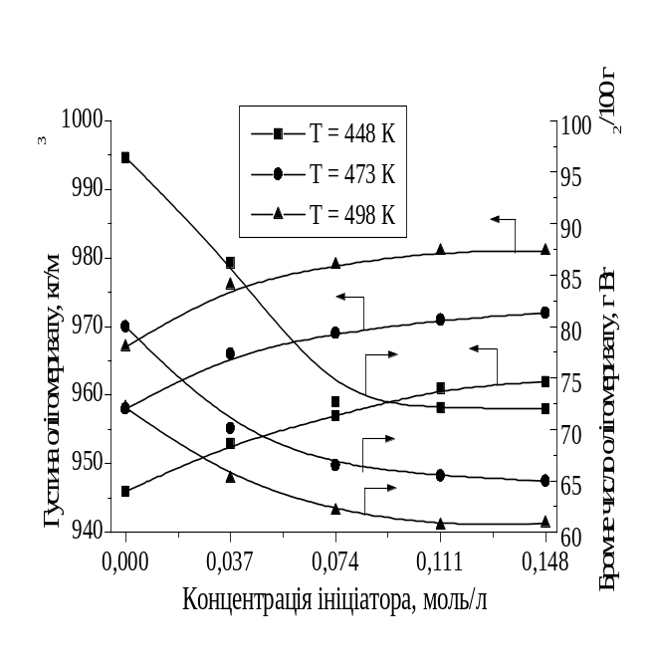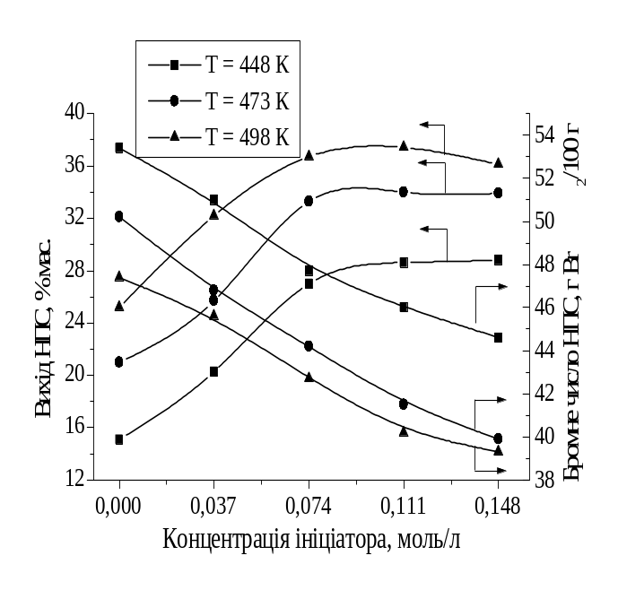
а б
Рис.5. Залежність густини та бромного числа олігомеризату (а), виходу та бромного числа НПС (б) від концентрації ініціатора КОП–І і температури реакції (τ = 6 год.)
Оцінюючи ефективність КОП як ініціаторів коолігомеризації ненасичених вуглеводнів фракції С₉ РПП дизельного палива (табл. 4), встановлено, що найвищий вихід НПС забезпечує КОП–III, який має три пероксидні групи біля атома кремнію. КОП–II і КОП–I, які є ди– і монопероксидами, відповідно, забезпечують дещо нижчі виходи НПС. Кремнійвмісні (КОП–IV і КОП–V) та циклічні (КОП–VI) пероксиди характеризуються відносно невисокою ефективністю в реакції коолігомеризації.
Порівнюючи ефективність КОП–III з пероксидом ди–трет–бутилу, який було вибрано для промислового виробництва НПС, треба зазначити, що КОП–III за однакових умов реакції забезпечує вищий, ніж ПДТБ вихід НПС (42,9 і 37,6%, відповідно). Проте, через різницю молекулярних мас пероксидів, масова витрата КОП–III є в 2,14 рази більша, ніж ПДТБ. Але завдяки високій ефективності КОП–III можливим є зменшення його витрати (при використанні 0,037 моль/л КОП–III одержується НПС з виходом 37,5 %, що практично дорівнює виходу НПС (37,6%), одержаної у присутності 0,074 моль/л ПДТБ), або скоротити тривалість коолігомеризації до 2–4 год., коли досягається вихід НПС 37,2–41,2%. Зменшення тривалості процесу забезпечить підвищення продуктивності реакційного вузла та зниження енергетичних затрат.
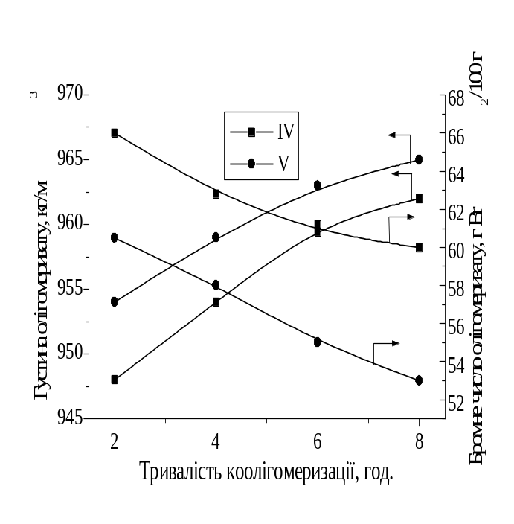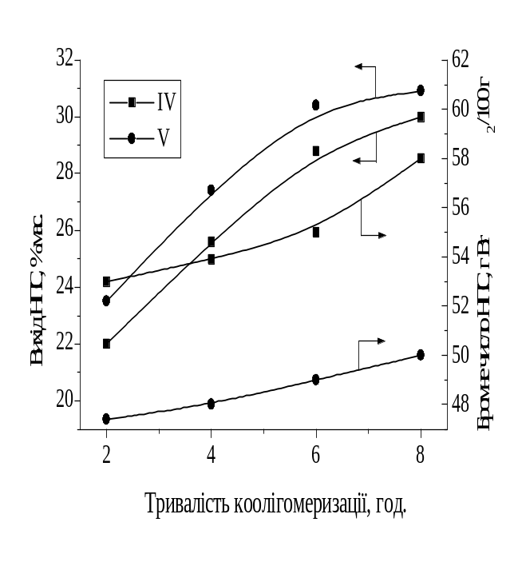
а б
Рис.6. Залежність густини і бромного числа олігомеризату (а), виходу і бромного числа НПС (б) від тривалості реакції (Т=473К; С_{ін}=0,074 моль/л, ініціатор КОП–IV і КОП–V)

Таблиця 4
Залежність виходу та основних фізико–хімічних характеристик НПС
від природи ініціатора (С_{ін.} = 0,074 моль/л; Т = 473 К; τ = 6 год)
Найменування показника | Без ініціатора | Ініціатор
Найменування показника | Без ініціатора | КОП–I | КОП–II | КОП–III | КОП–IV | КОП–V | КОП–VI | ПДТБ
Густина оліго–меризату, кг/м³ | 958 | 969 | 973 | 980 | 960 | 963 | 972 | 970
Вихід НПС, % мас. | 21,2 | 33,3 | 38,6 | 42,9 | 28,8 | 30,4 | 32,9 | 37,6
Бромне число НПС, г Br₂ /100г | 50,2 | 44,2 | 46,5 | 48,2 | 55,0 | 49,0 | 47,4 | 49,8
Молекулярна маса НПС | 740 | 600 | 680 | 950 | 850 | 740 | 930 | 660
Колір НПС, мгJ₂/100см³ | 10 | 15–20 | 20–30 | 30 | 30 | 30–40 | 30 | 20
Отже, за результатами дослідження встановлена можливість використання КОП–III (три–трет–бутилпероксивінілсилану) як ініціатора коолігомеризації ненасичених вуглеводнів фракції С₉ РПП дизельного палива у промисловому процесі виробництва НПС. Даний пероксид характеризується високою термічною стійкістю, відсутністю неприємного запаху і токсичних продуктів при термічному розпаді та забезпечує одержання НПС з високим виходом.
За результатами хроматографічного, мас–спектрометричного, ІЧ–спектро-скопічного та диференційно–термічного аналізів встановлено, що одержана НПС за своєю структурою є стирол–циклопентадієн–вінілтолуольним коолігомером, який при використанні як ініціаторів макропероксидів містить залишкові пероксидні групи.
У четвертому розділі наведено результати дослідження ініційованої аміно– та олігопероксидами коолігомеризації ненасичених вуглеводнів фракції С₉ РПП дизельного палива. Для досліджень використали N–заміщені амінопероксиди загальної формули C(CH₃)₃–O–O–CH₂–NR₁R₂, які характеризуються невисокою енергією активації цієї реакції, і можуть бути ініціаторами коолігомеризації при нижчих температурах. За результатами дослідження термолізу амінопероксидів встановлено, що їх розклад проходить у інтервалі температур 305…450 К.
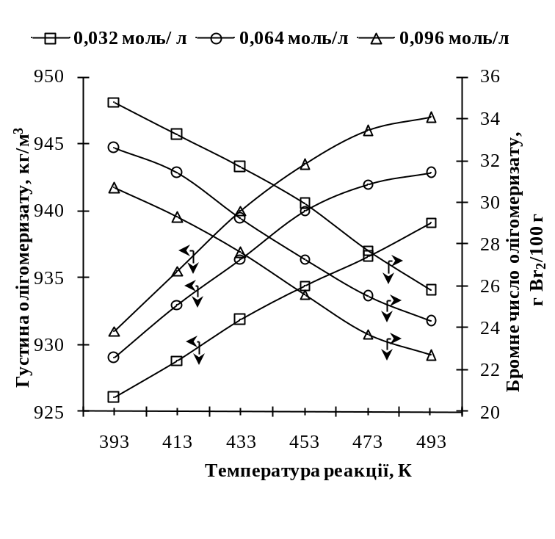Рис.7. Залежність густини та бромного числа олігомеризату від температури реакції та концентрації АП–I | Результати досліджень коолігомеризації вуглеводнів фракції С₉ РПП показують, що з підвищенням температури реакції та концентрації ініціатора збільшується густина олігомеризату (рис.7) та вихід коолігомеру (рис.8). Одночасно зменшується молекулярна маса, бромне число та погіршується колір НПС.  Встановлено, що збільшення температури реакції вище 433…453 К та концентрації ініціатора понад 0,064 моль/л є недоцільним, оскільки не забезпечує суттєвого приросту виходу НПС.  Одержані закономірності ха-рактерні для усіх досліджуваних амінопероксидів.
З метою вибору ефективного ініціатора коолігомеризацію ненасичених вуглеводнів фракції С₉ РПП дизельного палива проводили впродовж 4…8 год. при температурі 433 К та концентрації АП 0,064 моль/л. За результатами досліджень встановлено (табл.5), що збільшення тривалості реакції з 4 до 8 год. сприяє зростанню виходу коолігомеру. При цьому суттєвий приріст виходу НПС спостерігається у перші 4 год. реакції.
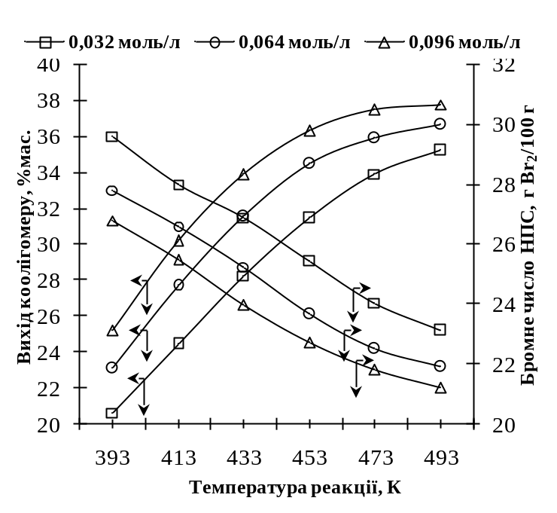 | При збільшенні тривалості коолігомеризації з 4 до 6 год. приріст виходу коолігомеру дещо зменшується. А при продовженні реації з 6 до 8 год. збільшення виходу НПС становить лише 1,3–2,5 %мас. Із збільшенням тривалості реакції незначно зростає молекулярна маса НПС, але зменшується бромне число та погіршується їх колір.  На основі одержаних результатів досліджень, можна констатувати, що з усіх досліджуваних амінопероксидів найвищий вихід коолігомерів (вище 30,0 %мас.) забезпечують АП–I і АП–VII.
Рис.8. Залежність виходу та бромного числа НПС від температури реакції та концентрації АП–I
Таблиця 5
Залежність виходу і фізико–хімічних показників НПС від природи АП
і тривалості коолігомеризації (Т = 433 К; С_{ін.} = 0,064 моль/л)
Найменування показника | Ініціатор
Найменування показника | АП–I | АП–II | АП–III | АП–IV | АП–V | АП–VI | АП–VII
4 год.
Вихід НПС, %мас. | 29,7 | 25,2 | 16,5 | 18,3 | 19,8 | 25,7 | 29,6
Бромне число НПС, гBr₂/100 г | 28,1 | 29,2 | 28,3 | 29,4 | 25,5 | 29,4 | 26,7
Молекулярна маса НПС | 640 | 625 | 610 | 630 | 695 | 680 | 705
Колір НПС, мг J₂/100 см³ | 30 | 30 | 40 | 60 | 60 | 40 | 60
6 год.
Вихід НПС, %мас. | 31,5 | 27,8 | 17,2 | 21,8 | 23,3 | 27,1 | 32,3
Бромне число НПС, гBr₂/100 г | 23,9 | 25,4 | 26,8 | 26,4 | 20,4 | 26,2 | 23,4
Молекулярна маса НПС | 645 | 640 | 620 | 640 | 715 | 695 | 725
Колір НПС, мг J₂/100 см³ | 30 | 40 | 60 | 80 | 60 | 40 | 60
8 год.
Вихід НПС, %мас. | 33,6 | 29,3 | 19,3 | 24,4 | 26,9 | 30,2 | 35,6
Бромне число НПС, гBr₂/100 г | 20,1 | 20,7 | 23,1 | 23,4 | 19,3 | 22,3 | 20,9
Молекулярна маса НПС | 645 | 640 | 625 | 640 | 720 | 695 | 730
Колір НПС, мг J₂/100 см³ | 40 | 40 | 60 | 80 | 60 | 60 | 60

Але, враховуючи різницю у молекулярній масі та кращий показник кольору НПС, для коолігомеризації ненасичених вуглеводнів фракції С₉ при температурах 433–453К як можна рекомендувати АП–I.
Також для порівняння як ініціатор коолігомеризації ненасичених вуглеводнів фракції С₉ використовували трет–бутилпероксиметанол, що є вихідною сполукою для одержання N–заміщених амінопероксидів. За фізико–хімічними показниками (молекулярна маса, показник кольору, ненасиченість) одержані коолігомери подібні до коолігомерів, одержаних при використанні амінопероксидніх ініціаторів. Але вихід коолігомерів у порівнянні з АП є нижчим (максимальний вихід 28,9 %мас. досягається при коолігомеризації впродовж 6 год. при температурі 493К і концентрації ТБПМ 0,096 моль/л).
Зважаючи на зростаючий інтерес до олігомерних пероксидів, а також з метою покращення властивостей НПС були досліджені олігопероксиди ПМПЕГ–9, ПМПЕГ–35 і ГППЕГ–35 як ініціатори коолігомеризації ненасичених вуглеводнів фракції С₉. Використання олігопероксидів має ряд переваг у порівнянні з дослідженими низькомолекулярними пероксидами: по–перше, олігопероксиди безпечніші у роботі та зберіганні, по–друге, вони є менш токсичні. Окрім цього, наявність у структурі молекул олігопероксидів функціональних груп дозволяє отримувати НПС з функціональними (карбоксильними) групами, що розширює галузі їх використання.
За результатами термогравіметричного та диференційного аналізу встановлено температури, при яких швидкість розкладу олігопероксидів є максимальною: 408 К (для ПМПЕГ–9 і ПМПЕГ–35) та 454 К (для ГППЕГ–35). Одержані дані використовували при виборі температурних меж коолігомеризації.
Оскільки олігопероксиди є в’язкими речовинами, їх дозування у реакційну суміш здійснювали у вигляді 10%–го розчину. Як розчинник використовували 1,2–дихлоретан, який забезпечував одержання НПС з найвищим виходом. Як показують результати досліджень (табл.6), при проведенні реакції в межах температур 408–454К одержати НПС із задовільними виходами не вдалося (максимальний вихід 20,1%мас. одержано при температурі 454К та використанні як ініціатора 1%мас. ГППЕГ–35).
Таблиця 6  Залежність виходу НПС (%мас.) від природи ініціатора та температури реакції  (С_{ін.} = 1%мас.; τ=6 год.) | Тому надалі дослід-ження проводили при температурі 473 К. Окрім олігопероксидів як ініціатор коолігомеризації також ви–користовували трет–бутилпероксиметанол, як один з вихідних компонентів одержання олігопероксидів.
Температура | Олігопероксид
Температура | ПМПЕГ–9 | ПМПЕГ–35 | ГППЕГ–35
408 К | 10,7 | 9,8 | 9,5
454 К | 18,7 | 16,8 | 20,1

Як видно з результатів досліджень (табл.7), найвищий вихід коолігомеру (24,2 % мас.) забезпечується при використанні як ініціатора процесу пероксиду ГППЕГ–35.
Таблиця 7
Залежність виходу і фізико–хімічних показників НПС від природи ініціатора (T=473 К; С_{ін.}=0,009 моль/л; τ=6 год.)
Найменування показника | Ініціатор
Найменування показника | ПМПЕГ–9 | ПМПЕГ–35 | ГППЕГ–35 | ТБПМ
Вихід НПС, % мас. | 23,5 | 20,7 | 24,2 | 23,4
Бромне число НПС,  г Br₂/100г | 17,1 | 17,9 | 14,3 | 14,4
Т_{розм.} НПС, К | 351 | 352 | 350 | 353
Колір НПС, мг J₂/100см³ | 100 | 120 | 110 | 80
Кислотне число НПС,  мг КОН/г | 9,5 | 14,1 | 14,0 | 0
Молекулярна маса НПС | 540 | 570 | 580 | 530
Але, зважаючи на різницю у молекулярній масі олігопероксидів ПМПЕГ–9, ПМПЕГ–35 і ГППЕГ–35, при однаковій молярній концентрації, масова частка першого буде приблизно у 3,6 рази меншою, порівняно з ПМПЕГ–35 і ГППЕГ–35. Тому, із врахуванням незначної різниці у виходах, а також зважаючи на кращі фізико–хімічні показники НПС (зокрема бромне число і показник кольору), з олігопероксидів доцільним є використання як ініціатора коолігомеризації ненасичених вуглеводнів фракції С₉ ПМПЕГ–9.
У п’ятому розділі подано результати дослідження коолігомеризації ненасичених вуглеводнів фракцій С₅ і С₉ РПП дизельного палива, фракції С₉ РПП бензину, а також, для порівняння, інден-кумаронової фракції (ІКФ) – побічного продукту коксохімічних виробництв. Вивчали вплив складу сировини на вихід та основні фізико-хімічні характеристики смоли з використанням як ініціаторів коолігомеризації органічних та кремнійорганічних пероксидів. Подано також результати олігомеризації та кополімеризації стиролу і дициклопентадієну –основних ненасичених вуглеводнів фракції С₉.
Як показують результати досліджень, при коолігомеризації ненасичених вуглеводнів фракції С₅ одержуються, як правило, в’язкі або м’ягкі коолігомери, які характеризуються невисокими значеннями молекулярної маси і температури розм’якшення. І хоча одержані НПС мають високу ненасиченість (бромне число у межах 60…90 гBr₂/100г), хороший колір (2…20 мгJ₂/100cм³), досягнути задовільних виходів смоли не вдалося. Максимальний вихід НПС (25…28% мас.) досягається при коолігомеризації впродовж 7…9 год. і температурі 498К. Тому досліджували коолігомеризацію суміші вуглеводнів фракцій С₅ і С₉ РПП дизельного палива з одержанням НПС одно- та двостадійним методами.
Встановлено, що при коолігомеризації вуглеводнів фракцій С₅ і С₉ за одностадійним методом (масове співвідношення від 5 : 1 до 1: 5), збільшення у сировині частки вуглеводнів С₉ супроводжується підвищенням виходу НПС, а збільшення частки вуглеводнів С₅ сприяє покращенню якості НПС (зокрема підвищується бромне число і зменшується показник кольору) (табл.8).

Таблиця 8
Залежність виходу і фізико-хімічних показників НПС від співвідношення
[фракція С₅] : [фракція С₉] (Ініціатор – ПДТБ; С_{ін.}=0,05 моль/л; Т=473К; τ=7 год.)
Найменування показників | Масове співвідношення [фр.С₅] : [фр.С₉]
Найменування показників | 5 : 1 | 2,5 : 1 | 1 : 1 | 1 : 2,5 | 1 : 5
Вихід, % мас. | 29,8 | 33,4 | 36,0 | 37,1 | 37,8
Бромне число,  г Вr₂/100г | 98 | 89 | 84 | 76 | 70
Молекулярна маса | 440 | 510 | 550 | 590 | 650
Колір,  мг J₂/100см³ | 30 | 40 | 50 | 50…60 | 60
Температура розм’якшення., К | 355 | 357 | 358 | 359 | 358

Але практично в усіх випадках коолігомеризації суміші вуглеводнів фракцій С₅ і С₉ спостерігається погіршення кольору НПС у порівнянні з кольором НПС, одержаних на основі фракції С₅ або фракції С₉, окремо взятих.
Тому одержання коолігомерної НПС проводили у дві стадії: на І стадії на основі фракції С₅ з виходом 35…50%мас. одержували суміш димерів і низькомолекулярних олігомерів (фракція з границями кипіння 393…473К), яку на ІІ стадії коолігомеризували з вуглеводнями фракції С₉. За результатами дослідження вибрано оптимальні умови процесу: І стадія - температура 423 К; тривалість 3 год; ІІ стадія - температура 473 К; тривалість 7 год.
Аналіз впливу масового співвідношення [олігомери фракції С₅] : [фракція С₉] на вихід та показники НПС показав (табл.9), що зі збільшенням вмісту у вихідній суміші олігомерів фракції С₅ зменшується вихід і молекулярна маса НПС, але зростає їх бромне число та покращується колір. За оптимальне прийнято масове співвідношення [олігомери фракції С₅] : [фракція С₉] = 1 : 1 (табл. 9), при якому одержують світлі НПС з високою ненасиченістю та виходом 43,2%мас.
Таблиця 9
Залежність виходу і фізико-хімічних показників НПС від співвідношення
[олігомери фр. С₅] : [фр. С₉] (Ініціатор – ПДТБ; С_{ін}=0,05 моль/л; Т=473К; τ=7 год.)
Найменування показників | Масове співвідношення [олігомери фр. С₅] : [фр. С₉]
Найменування показників | 6 : 1 | 2,5 : 1 | 1 : 1 | 1 : 2,5 | 1 : 6
Вихід, % мас. | 42,3 | 43,0 | 43,2 | 41,3 | 39,8
Бромне число,  г Вr₂/100г | 87 | 81 | 78 | 72 | 69
Молекулярна маса | 620 | 630 | 670 | 690 | 710
Колір,  мг J₂/100см³ | 15 | 15 | 15…20 | 20 | 20…30
Температура розм’якшення., К | 355 | 357 | 358 | 359 | 358
При використанні як сировини фракції С₉ РПП бензину вихід НПС, як видно з одержаних результатів (табл.10), є дещо нижчим (на 2,4%мас. при використанні як ініціатора ПДТБ), порівняно з виходом НПС на основі фракції С₉ РПП дизельного палива (див. табл.4). Це пояснюється меншим вмістом ненасичених сполук у фракції С₉ РПП бензину, зокрема вінілтолуолів та індену (вміст стиролу в обох фракція був практично однаковим). Водночас, підвищений вміст ДЦПД у фракції С₉ РПП бензину (майже на 5%мас. більше, ніж у фракції РПП дизельного палива) сприяє підвищенню ненасиченості, покращенню кольору та зменшенню молекулярної маси смоли.

Таблиця 10
Залежність виходу та основних фізико–хімічних характеристик смоли
від сировини (С_{ін.}=0,074моль/л; Т = 473К; τ=6год.)
Найменування показника | Фракція С₉ РПП бензину |  |  |  | Інден-кумаронова фракція
Найменування показника | КОП–I | КОП–II | КОП–III | ПДТБ | КОП–I | КОП–II | КОП–III | ПДТБ
Густина оліго–меризату, кг/м³ | 965 | 968 | 974 | 971 | 957 | 961 | 966 | 959
Вихід смоли,  % мас. | 31,8 | 36,0 | 40,3 | 35,2 | 22,0 | 26,8 | 32,2 | 24,5
Бромне число смоли,г Br₂/100г | 48,0 | 50,2 | 53,2 | 50,0 | 18,0 | 19,6 | 21,0 | 19,4
Молекулярна маса смоли | 570 | 610 | 920 | 600 | 690 | 740 | 980 | 700
Колір смоли, мгJ₂/100см³ | 15 | 20 | 20-30 | 20 | 80 | 100 | 100 | 100

Відмінність вуглеводневого складу ІКФ та нижчий вміст ненасичених сполук (зокрема ДЦПД) призводить до зменшення виходу смоли, одержаної на її основі, (на 8–10%мас.) у порівнянні з фракцією С₉ РПП бензину. Низький вихід смоли зумовлений також невисокою конверсію індену, і особливо кумарону, вміст яких у ІКФ більше 20%мас. Одержана смола характеризується невисокою якістю, зокрема високим показником кольору та низьким значенням бромного числа.
Отже, за результатами дослідження показано, що фракція С₉ РПП бензину, як і фракція С₉ РПП дизельного палива, може використовуватися як сировина для виробництва НПС з хорошими якісними показниками.
За результатами полімеризації стиролу та дициклопентадієну, котрі є основними смолоутворювальними компонентами фракції С₉, в розчині толуолу (об’ємне співвідношення [стирол (ДЦПД)] : [толуол] = 1 : 1) встановлено, що у присутності ініціатора КОП-ІІІ (концентрація 0,074 моль/л), температурі 473 К та перебігу реакції впродовж 6 год. стирол і ДЦПД полімеризуються практично повністю (конверсія 95,5 і 96,0 %, відповідно) з утворенням полістиролу з молекулярною масою 10380 (вихід 95,5мас.) і олігоциклопентацієну з молекулярною масою 790 (вихід 95,3%мас.).
За результатами дослідження кінетичних закономірностей ініційованої кремнійорганічними пероксидами полімеризації ДЦПД (як розчинник використовували толуол) розраховано константу швидкості реакції, яка при використанні КОП-ІІІ і температурі 473К становить 5,35*10⁻⁴ с⁻¹*л^{0,5}*моль^{-0,5}, а також значення енергії активації реакції – 34,75 кДж/моль.
Із використанням модельних сумішей стиролу, ДЦПД і толуолу (мольне співвідношення [стирол] : [ДЦПД] = 4:1; 1:1; 1:4; об’ємне співвідношенням [(стирол+ДЦПД)] : [толуол] = 1:1) за методом Майо-Льюїса визначено константи кополімеризації стиролу та ДЦПД (температура реакції 473К, ініціатор ПДТБ з концентрацією 0,074 моль/л). Одержано стирольно-циклопентадієновий кооолігомер з молекулярною масою в межах 1035…1710 та визначено константи кополімеризації стиролу і ДЦПД: r₁ = 1,28; r₂ = 0,8.
Враховуючи вуглеводневий склад фракцій С₅ і С₉ РПП та наявність у них спряжених дієнів і дієнофілів, ймовірним є в умовах процесу одержання НПС перебіг реакції конденсації за механізмом Дільса-Альдера. За результатами дослідження модельних двокомпонентних сумішей, які містили спряжений дієн (ізопрен чи ДЦПД, який в умовах досліджень мономеризується до циклопентадієну) і дієнофіл (стирол) та проведенні реакції у присутності інгібітора радикальної полімеризації (гідрохінон) за даними хроматографічного аналізу вихідних сумішей і продуктів реакції встановлено, що в умовах процесу синтезу НПС (Т = 473 К, τ = 6 год.) відбувається також конденсація ненасичених вуглеводнів з утворенням димерів.
Зокрема, для суміші ізопрен – стирол ймовірним є утворення шестичленних циклів за схемою:
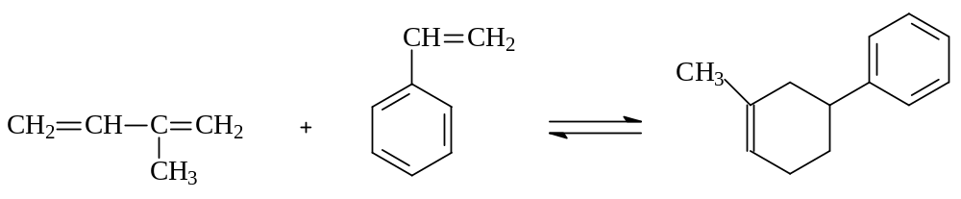.
При використанні суміші стиролу і ДЦПД, останній в умовах реакції мономеризується до циклопентадієну (ЦПД):
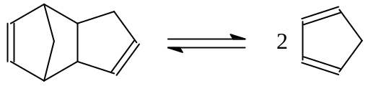
який, відтак, конденсується зі стиролом:
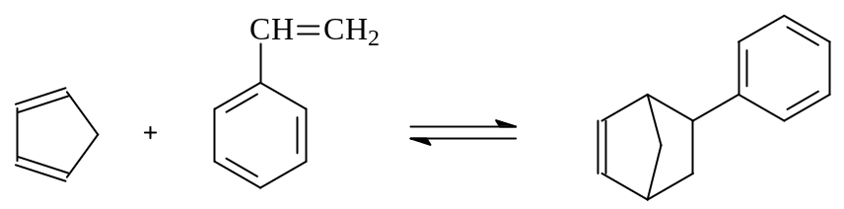.
Реакція конденсації спостерігалась і для системи ізопрен – ДЦПД з утворенням димерів ЦПД та ізопрену, ймовірно за схемою:
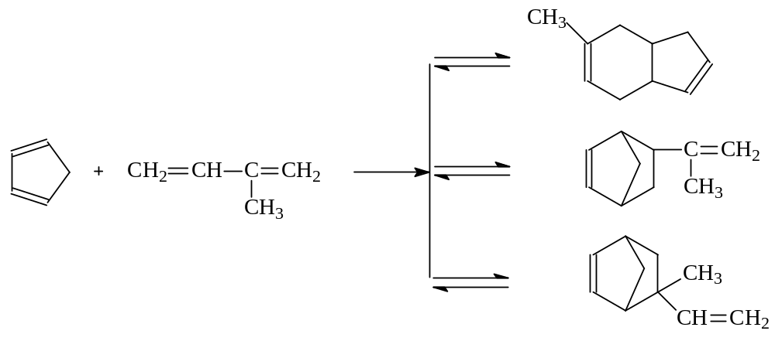.
Перебіг конденсації ненасичених вуглеводнів з утворенням димерів зумовлює невисоку молекулярну масу НПС.
У шостому розділі подано результати дослідження процесу одержання модифікованих коолігомерів з використанням ненасичених кислот та їх похідних.
Основним недоліком НПС є те, що вони, крім ненасичених подвійних зв′язків, не містять інших функціональних груп. Введення функціональних груп дозволяє покращити якісні характеристики НПС та розширити напрямки їх використання. Тому досліджували процеси одержання коолігомерів з функціональними групами модифікуванням готових НПС, а також коолігомеризацією вуглеводнів фракція С₉ РПП дизельного палива з ненасиченими кислотами і ангідридами.
Модифікування промислових зразків НПС, виробництва ВАТ «Оріана» (м.Калуш), проводили, використовуючи різні одно- і двоосновні ненасичені кислоти: акрилову (АК), метакрилову (МАК), етилакрилову (ЕАК), кротонову (КК), малеїнову (МК), фумарову (ФК) та малеїновий ангідрид (МА), який широко використовується для модифікації природних і синтетичних смол.
За результатами дослідження встановлено, що підвищення температури і тривалості процесу та збільшення концентрації модифікуючої добавки супроводжується зменшенням бромного числа НПС, підвищенням показника їх кольору, а також молекулярної маси і температури розм’якшення. При цьому також зростає кислотне число (у випадку використання ненасичених кислот) чи число омилення НПС (при використанні МА).
З використанням методу планування експериментів одержано регресивні рівняння, які адекватно описують залежність фізико-хімічних показників модифікованих НПС від умов процесу та визначено оптимальні технологічні параметри процесу: концентрація модифікуючої добавки – 15 % мас., температура – 453 К, тривалість – 6 год. Характеристики модифікованих НПС, одержаних в оптимальних умовах, наведені в табл.11.
Отже, в результаті проведених експериментальних досліджень встановлено закономірності процесу модифікування НПС ненасиченими кислотами і МА та запропоновано використання для промислового процесу як модифікуючої добавки АК і МА. Отримані НПС, які містять карбоксильні та ангідридні групи, за своїми властивостями можуть використовуватися в лакофарбовій промисловості як компоненти епоксинафтополімерних композицій.
Наведено також результати дослідження коолігомеризації вуглеводнів фракції С₉ РПП дизельного палива з ненасиченими кислотами і МА. Потрібно зазначити, що використання модифікуючої добавки на стадії одержання НПС є технологічнішим порівняно з модифікуванням готових НПС. Коолігомеризацію проводили з використанням як ініціатора пероксиду ди–трет–бутилу (1 % мас). Встановлено, що підвищення температури реакції та концентрації модифікуючої добавки позитивно впливає на перебіг реакції, що підтверджується зростанням густини олігомеризату та зменшенням його ненасиченості (рис.9а).
Таблиця 11
Залежність фізико–хімічних показників модифікованих НПС від природи модифікуючої добавки (Т = 453 К;, τ = 6 год.;С_{добавки}= 15 %мас.)
Найменування показників | Модифікуюча добавка
Найменування показників | АК | МАК | ЕАК |  | КК | МК | ФК | МА
Температура розм′якшення, К | 360 | 356 | 354 |  | 359 | 357 | 352 | 361
Бромне число,  г Br₂/100 г | 25 | 23 | 18 |  | 25 | 16 | 27 | 11
Колір, мг J₂/100 см³ | 20 | 50 | 40–50 |  | 40 | 60 | 40 | 40
Молекулярна маса | 860 | 910 | 980 |  | 900 | 840 | 830 | 940
Кислотне число,  мг КОН/г | 96 | 97 | 86 |  | 92 | 125 | 111 | -
Число омилення,  мг КОН/г | - | - | - |  | - | - | - | 146
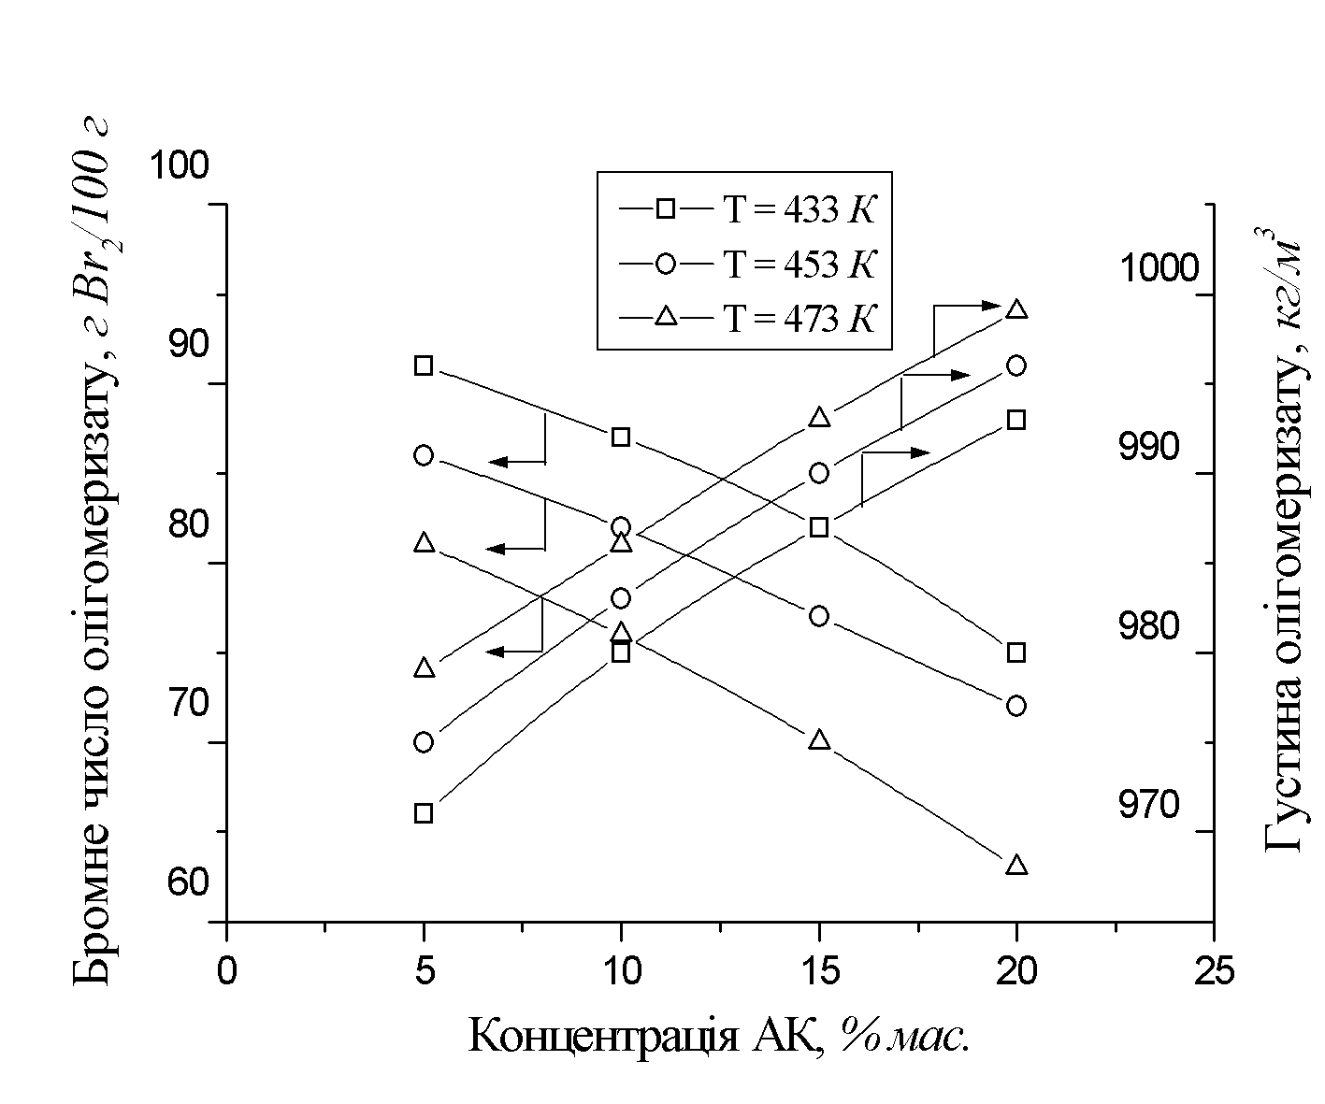 |  |  |  | 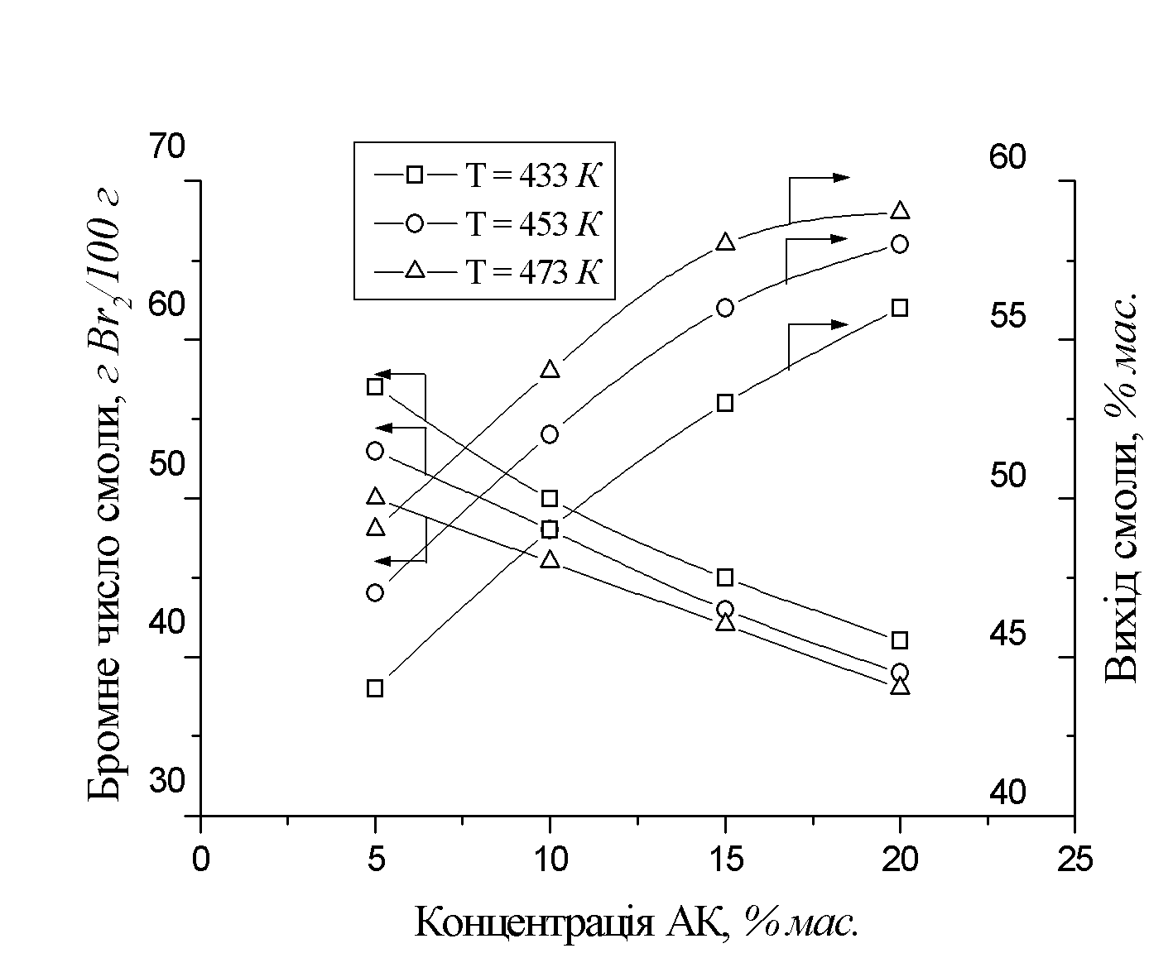
а |  |  |  | б
Рис.9. Залежність бромного числа і густини олігомеризату (а), виходу і бромного числа НПС (б) від концентрації АК (τ = 6 год.)
Позитивний вплив підтверджується зростанням виходу НПС при підвищенні температури з 433 до 473 К та концентрації АК з 5 до 20 %мас. (рис. 9б). Підвищення температури реакції та концентрації модифікуючої добавки сприяє зростанню кислотного числа НПС (табл.12). Водночас, з підвищенням температури реакції зменшується молекулярна маса НПС, погіршується колір і зростає температура розм’якшення смоли. На відміну від цього, з підвищенням концентрації АК молекулярна маса НПС зростає, а показник кольору зменшується.
Таблиця 12
Залежність кольору та кислотного числа НПС від концентрації АК ( = 6 год.)
Найменування показників | Концентрація АК, % мас.
Найменування показників | 5 | 10 | 15 | 20
Т = 433 К
Колір за ЙМШ, мг J₂/100 см³ | 20 | 20 | 10–20 | 10
Кислотне число, мг КОН/г | 30 | 58 | 89 | 118
Т = 453 К
Колір за ЙМШ, мг J₂/100 см³ | 30 | 20 | 20 | 10–20
Кислотне число, мг КОН/г | 32 | 62 | 93 | 121
Т = 473 К
Колір за ЙМШ, мг J₂/100 см³ | 30 | 30 | 20–30 | 20
Кислотне число, мг КОН/г | 33 | 65 | 95 | 123
Отже, в результаті проведених експериментальних досліджень встановлено закономірності коолігомеризації вуглеводнів фракції С₉ РПП дизельного палива з ненасиченими кислотами і МА. Вибрано АК як ефективну модифікуючу добавку для одержання НПС з карбоксильними групами та визначено оптимальні технологічні параметри процесу: температура – 453 К, тривалість – 6 год., концентрація АК – 15 % мас., концентрація ПДТБ – 1 % мас., які забезпечують одержання НПС, що містить карбоксильні групи, з виходом – 56 % (у розрахунку на сировину).
У сьомому розділі розглянуто технологічні аспекти виробництва НПС, напрямки їх практичного використання, подано результати впровадження і промислових випробувань розроблених процесів.
За розробленою технологією на ВАТ «Оріана» (м. Калуш Івано–Франківської обл.) у 1997р. введено в експлуатацію промислову установку виробництва нафтополімерної смоли коолігомеризацією ненасичених вуглеводнів фракції С₉ з використанням як ініціатора пероксиду ди–трет–бутилу (рис.10). Процес здійснюють за періодичною схемою за умов: температура 473К, тривалость 6 год., концентрація ПДТБ 1 % мас., які забезпечують вихід НПС 48%мас. (у розрахунку на фракцію С₉) і питому продуктивність реактора 64 г/(л*год) (табл.13).
Фракція С₉, яку одержують при виробництві етилену, поступає в ємності поз.1 на зберігання. В ємності поз.5 готують і зберігають 50%–ий розчин ініціатора – пероксиду ди–трет–бутилу у фракції С₉. Для приготування розчину ініціатора фракцію С₉ з ємностей поз.1 насосами поз.2 подають у мірник поз.3 де до переливу набирають 0,593м³ фракції С₉, яку відтак самопливом подають в ємність поз.5. Сюди ж за допомогою ручного насосу поз.4 з бутлів або каністр подають ініціатор. Перемішування фракції С₉ та ініціатора в ємності поз.5 відбувається за рахунок циркуляції суміші насосом поз.6. Готовий розчин ініціатора зберігають в ємності поз.5.
Таблиця 13

Матеріальний баланс процесу одержання 60%–го розчину НПС
ПРИХІД |  |  | ВИТРАТА
Потоки  компонентів | Масова  витрата,  кг/т | Масова  частка,  % | Потоки  компонентів | Масова  витрата,  кг/т | Масова  частка,  %
I. Стадія олігомеризації фракції С₉
1. Фракція С₉ | 2066,7 | 99,2 | Олігомеризат | 2083,4 | 100,0
2. Ініціатор (ПДТБ) | 16,7 | 0,8
ВСЬОГО: | 2083,4 | 100,0 | ВСЬОГО: | 2083,4 | 100,0
II. Стадія атмосферної і вакуумної дистиляції
Олігомеризат | 2083,4 | 100,0 | 1. НПС | 1000,0 | 48,0
 |  |  | 2. Атмосферний дистилят | 729,2 | 35,0
 |  |  | 3. Вакуумний дистилят | 354,2 | 17,0
ВСЬОГО: | 2083,4 | 100,0 | ВСЬОГО: | 2083,4 | 100,0
III. Стадія приготування 60%–го розчину НПС
1. НПС | 1000,0 | 60,0 | 60%-ий розчин НПС | 1666,7 | 100,0
2. Розчинник | 666,7 | 40,0
ВСЬОГО: | 1666,7 | 100,0 | ВСЬОГО: | 1666,7 | 100,0
Коолігомеризацію ненасичених вуглеводнів фракції С₉ проводять в реакторах поз.9. Реактори поз.9 – це два вертикальні циліндричні апарати з еліптичними днищами, ємністю 10м³, обладнані лопатевими мішалками, зовнішніми оболонками (F=17м²) для подачі оборотної води і внутрішними змійовиками (F=9,6м²) для подачі високотемпературного органічного теплоносія (ВОТ). Фракцію С₉ з ємності поз.1 насосом поз.2 подають у мірник поз.8, де до переливу набирають 7м³ фракції С₉. Надлишок фракції С₉ зливають в ємність поз.1. Відмірений об’єм фракції С₉ самопливом подають в реактори поз.9. Після цього фракцію С₉ підігрівають подачею гарячого ВОТ у теплообмінні пристрої реакторів, які складається з трьох спіралеподібних змійовиків, що розміщені по периметру реакторів. Як ВОТ використовують «дитолілметан» – суміш орто– і пара–ізомерів, які утворюються при конденсації толуолу з формальдегідом, або «термолан–1» – продукт алкілування нафталіну вищими олефінами С₆–С₂₀. При нагріванні фракції С₉ до температури 373 К в реактори поз.9 при працюючих мішалках з ємності поз.5 насосом поз.6 через мірник поз.7 подають розчин ініціатора. У мірник поз.7 до переливу набирають 0,142м³ 50%–го розчину ініціатора. Надлишок розчину ініціатора зливають в ємність поз.5. Відмірений об’єм розчину ініціатора самопливом подають в реактори поз.9. Після цього в реакторах поз.9 подачею азоту (0,6МПа) створюють тиск 0,25МПа. При подальшому нагріванні до температури реакції (473К) тиск в реакторах поз.9 зростає до 0,5МПа. При підвищенні тиску в реакторах більше 0,55МПа, пари вуглеводнів стравлюють через регулюючі клапани, відтак конденсують в горизонтальному кожухотрубному конденсаторі поз.10 і зливають в ємність поз.11. При заповненні ємності поз.11 до рівня конденсат насосом поз.13 відкачують в ємність атмосферного дистиляту поз.15.

Рис.10. Технологічна схема виробництва НПС на основі фракції С₉
Коолігомеризацію ненасичених вуглеводнів фракції С₉ здійснюють в реакторах поз.9 при температурі 473К. Реакція екзотермічна. Тепловий ефект реакції, визначений розрахунковим шляхом, дорівнює 125,7 кДж на кг сировини. Зняття теплоти реакції здійснюють за рахунок подачі охолодженої оборотної води в оболонки реакторів. Окрім цього, при підвищенні температури в реакторах вище 473К тиск в реакторах зростає і при значенні більше 0,55МПа спрацьовують відсічні клапани, які припиняють подачу ВОТ в змійовики реакторів. Тривалість коолігомеризації 6 год. При досягненні приросту густини олігомеризату ~60 кг/м³ реакція вважається закінченою. Якщо ж приріст густини недостатній, то коолігомеризацію продовжують до досягнення необхідного приросту.
Після закінченні реакції, олігомеризат з обох реакторів поз.9, за рахунок надлишкового тиску в реакторах та подачі азоту (0,6МПа), перетискують в один з апаратів поз.12, де здійснюють дистиляцію вуглеводнів, що непрореагували. Апарати поз.12 – це три вертикальні циліндричні апарати з еліптичними днищами, об’ємом 18,1м³ кожний, обладнані мішалками і змійовиками для нагрівання (F=12,9м²). Дистиляцію вуглеводнів, що не прореагували, проводиться у дві стадії – при атмосферному тиску та під вакуумом. Атмосферну дистиляцію проводиться до температури 493 К подачею ВОТ у змійовик апарата поз.12, при постійному перемішуванні впродовж 3–4 годин. Атмосферний дистилят конденсується у одному з трьох конденсаторів поз.14 (F=128м²). Закінчення дистиляції визначають за густиною дистиляту, який поступає з конденсаторів у ємність поз.15 і контролюють за рівнем у ємності. При досягненні рівня 80% визначають густину дистиляту і при задовільних аналізах атмосферний дистилят насосом поз.16 відкачують у ємності поз.17 на зберігання та розлив.
Після закінчення атмосферної дистиляції при температурі 493К та вакуумі 60–90 кПа, який створюють за допомогою пароежекторної установки, впродовж 3–4 годин проводять дистиляцію висококиплячих вуглеводнів і низькомолекулярних олігомерів. Вакуумний дистилят конденсують у конденсаторі поз.14 і збирають в ємності поз.18, звідки насосом поз.19 відкачують з установки в ємність поз.20 на зберігання та розлив. Пароежекторна установка обладнана трьома конденсаторами поз.23. Перед подачею на конденсатори пара (Р=0,6МПа) дроселюється, проходячи через сопло поз.22, що забезпечує створення вакууму в системі. Для захисту від попадання конденсату на сопла, лінія подачі пари обладнана краплевідбійниками (на схемі не показано). Конденсат із конденсаторів поз.23, через барометричний бак поз.24, подають у збірник стічних вод поз.25, а відтак направляють на очищення від нафтопродуктів. Для запобігання попадання нафтопродуктів в пароежекторну установку на вакуум–лінії змонтовано вловлювач поз.21, з якого, при заповненні до необхідного рівня, нафтопродукти зливають в ємність вакуумного дистиляту поз.18. Закінчення вакуумної дистиляції визначають за температурою розм’якшення НПС: при досягненні температури розм’якшення 353–358К вакуумну дистиляцію припиняють.
60%–ий розчин коолігомеру готують в апаратах поз.12. Як розчинник використовують уайт–спірит або суміш уайт–спіриту з атмосферним дистилятом. Необхідну кількість уайт–спіриту подають в апарат поз.12 з ємності поз.26 і контролюють лічильником, який змонтований на трубопроводі нагнітання насосу поз.27. Необхідну кількість атмосферного дистиляту подають в апарат поз.12 з ємності поз.15 та контролюють лічильником, який змонтований на трубопроводі нагнітання насосу поз.16. При постійному перемішуванні та температурі не менше 373 К протягом 2,5–3 год. НПС переводять у розчин. Після відбору проби на вміст нелетких речовин і задовільних результатах за іншими показниками, готовий розчин НПС з апарату поз.12 трубопроводом з зовнішньою оболонкою, що обігрівається ВОТ, подають на розлив.
Одержана НПС відповідає вимогам ТУ У 6–05743160.020–99 «Смола нафтополімерна лакофарбова синтетична» і використовується для виробництва лакофарбових матеріалах, зокрема оліфи «Оксоль» і комбінованої оліфи К-4.
Побічними продуктами виробництва НПС є атмосферний та вакуумний дистиляти. Атмосферний дистилят (суміш вуглеводнів, які незаполімеризувалися, з температурою кипіння 408–453К) відповідає вимогам ТУ У 6-05743160.021-99, використовується як нафтовий сольвент у лакофарбовій промисловості. Вакуумний дистилят (суміш вуглеводнів, які незаполімеризувалися, з температурою кипіння вище 453К) відповідає вимогам ТУ У 24.6-30908987.001-2001, використовується як компонент котельного палива.
На основі фракцій С₅ і С₉ РПП дизельного палива створено технологію коолігомерної НПС, дослідно-промислові випробування якої були проведені на діючому технологічному обладнані цеху синтетичних нафтополімерних смол ВАТ «Оріана» (м.Калуш). Для одержання НПС запропоновано двостадійний спосіб, який передбачає попередню коолігомеризацію вуглеводнів фракції С₅ з подальшим залученням утворених димерів та рідких олігомерів для коолігомеризації з ненасиченими вуглеводнями фракції С₉. У діючій технологічній схемі додатково передбачено реакційний вузол для коолігомеризації вуглеводнів фракції С₅ та апарат для атмосферної дистиляції вуглеводнів фракції С₅, що непрореагували.
Створено технологію модифікованої нафтополімерної смоли модифікуванням промислової НПС малеїновим ангідридом, а також з використанням модифікуючої добавки (акрилової кислоти) на стадії синтезу НПС. Дослідно-промислові випробування показали можливість виробництва модифікованої НПС на діючому технологічному обладнані цеху синтетичних нафтополімерних смол.
Встановлено шляхи використання НПС, зокрема у лакофарбових матеріалах (для виробництва оліфи «Оксоль» і комбінованої оліфи К-4), епоксинафтополімерних і нафтобітумних композиціях (для підвищення водо– і хімічної стійкості покрить), фотополімерних композиціях з високими значенням світлочутливості, міцності і максимального видовження при розриванні, для просочування деревини різних порід для підвищення її міцності на стиснення та зменшення водопоглинання.
Результати дисертаційної роботи використовуються у навчальному процесі кафедри технології органічних продуктів Національного університету «Львівська політехніка» при підготовці студентів спеціальності 8.05130102 «Хімічні технології органічних речовин», що підтверджено актом від 01.06.2012 р.

Висновки
- Вирішено важливу науково–технічна проблему кваліфікованого використання побічних продуктів етиленових виробництв, а саме, розроблено наукові основи і технології одержання коолігомерів (нафтополімерних смол) на базі вуглеводневих фракцій рідких продуктів піролізу дизельного палива і бензину.
- Встановлено закономірності ініційованої пероксидами коолігомеризації суміші ненасичених вуглеводнів фракцій С₅ і С₉ рідких продуктів піролізу дизельного палива і бензину з одержанням нафтополімерних смол та хімічного модифікування одержаних коолігомерів ненасиченими кислотами і ангідридами. З’ясовано характер впливу основних чинників (температури, тривалості реакції, складу сировини, природи та концентрації ініціаторів і модифікуючих добавок) на вихід нафтополімерної смоли з використанням ряду пероксидів (органічних, кремнійорганічних, аміно- та олігопероксидів). Встановлено взаємозв’язок між будовою пероксидних ініціаторів та їх ефективністю у реакції коолігомеризації. За ініціюючою активністю (величиною виходу нафтополімерної смоли) досліджені пероксиди та гідропероксиди утворюють ряд, який визначається термостабільністю пероксидів: алкілпероксиди > перестери > гідропероксиди > ацилпероксиди. Використання високотермостабільних пероксидних ініціаторів забезпечує збільшення конверсії мономерів сировини і виходу нафтополімерних смол.
- Встановлено основні кінетичні параметри радикальної олігомеризації дициклопентадієну (константа швидкості реакції при температурі 473К становить 5,35*10⁻⁴ с⁻¹*л^{0,5}*моль^{-0,5}, енергія активації – 34,75 кДж/моль) та визначено константи кополімеризації стиролу і дициклопентадієну – основних смолоутворювальних компонентів фракції С₉. При коолігомеризації вуглеводнів фракції С₅ і С₉ рідких продуктів піролізу перебігає конденсація вуглеводнів за реакцією Дільса–Альдера з утворенням аддуктів, які зумовлюють зменшення молекулярної маси нафтополімерних смол.
- Встановлено структуру та орієнтовний склад отриманих коолігомерів хімічними та фізико–хімічними методами дослідження. Одержана нафтополімерна смола є стирол-циклопентадієн-вінілтолуольним коолігомером. При використанні пероксидів з кількома пероксидними групами, до складу коолігомерів входять також пероксидні фрагменти ініціатора, а при використанні модифікаторів – ненасичених кислот, ангідридів – карбоксильні групи.
- На підставі даних статистичної обробки одержаних результатів досліджень побудовано рівняння регресій та вибрано оптимальні технологічні параметри процесів одержання нафтополімерних смол, запропоновано ефективні і технологічні методи одержання коолігомерів з вуглеводневих фракцій рідких побічних продуктів піролізу етиленових виробництв.
- Створено технологію коолігомерів на основі фракції С₉ рідких продуктів піролізу дизельного палива, що передбачає ініційовану пероксидом ди-трет-бутилу олігомеризацію фракції С₉ при температурі 473К впродовж 6 год., яку впроваджено на ВАТ «Оріана» (м. Калуш, Івано−Франківська обл.) – промислова установка з виробництва синтетичної нафтополімерної смоли продуктивністю 2,2 тис. тонн в рік.
- Створено технологію коолігомерної нафтополімерної смоли на основі фракцій С₅ і С₉ рідких продуктів піролізу дизельного палива, яка передбачає проведення процесу у дві хімічні стадії: 1) ініційовану пероксидом ди-трет-бутилу олігомеризацію фракції С₅ при температурі 423К впродовж 3 год.; 2) ініційовану пероксидом ди-трет-бутилу коолігомеризацію суміші димерів і олігомерів фракції С₅ з вуглеводнями фракції С₉ при температурі 473К впродовж 7 год. На ВАТ «Оріана» проведено дослідно–промислову апробацію розробленої технології та випущено експериментальну партію нафтополімерних смол.
- Створено технологію карбоксилвмісної нафтополімерної смоли модифікуванням коолігомерів на основі фракції С₉ малеїновим ангідридом. Розроблено технологічну інструкцію і технологічний регламент виробництва модифікованої нафтополімерної смоли. На діючому технологічному обладнанні цеху синтетичних нафтополімерних смол ВАТ «Оріана» проведено дослідно−промислову апробацію та випущено експериментальну партію малеїнізованої нафтополімерної смоли.
- Створено технологію модифікованої нафтополімерної смоли коолігомеризацією фракції С₉ з акриловою кислотою. Дослідно–промислова перевірка результатів досліджень підтвердила можливість виробництва коолігомерної нафтополімерної смоли на діючому обладнанні виробництва нафтополімерних смол.
- Встановлено шляхи використання одержаних нафтополімерних смол – як компонентів лакофарбових матеріалів, епоксинафтополімерних, нафтобітумних і фотополімерних композицій, а також побічних продуктів, які утворюються при виробництві нафтополімерних смол: атмосферного дистиляту – як нафтового сольвенту, вакуумного дистиляту – як компоненту котельного палива.

СПИСОК ОПУБЛІКОВАНИХ ПРАЦЬ ЗА ТЕМОЮ ДИСЕРТАЦІЇ
- Мокрий Є.М. Синтез нафтополiмерних смол в присутностi комплексних каталiзаторiв на основi хлориду алюмінію / Є.М.Мокрий, I.Є.Никулишин, Б.О.Дзiняк // Доповіді НАН України. – 1995. – № 6. – С. 109 – 112. Участь автора полягає у визначенні характеристик смол, обробленні та узагальненні результатів досліджень.
- Дзіняк Б.О. Синтез нафтополімерних смол полімеризацією фракції С₅ / Б.О.Дзіняк, І.Є.Никулишин, С.С.Хайр, Р.О.Дідошак // Вісник Державного університету «Львівська політехніка»: Хімія, технологія речовин та застосування. – 1997. – № 333. – С. 102 – 105. Участь автора полягає у постановці завдання, визначенні характеристик смол, обробленні та узагальненні результатів досліджень.
- Мокрий Є.М. Порівняльна оцінка методів одержання нафтополімерних смол / Є.М.Мокрий, Б.О.Дзіняк, І.Є.Никулишин, Б.І.Будзан, С.С.Хайр // Доповіді НАН України. – 1997. – № 5. – С. 153 – 156. Участь автора полягає у проведенні досліджень, визначенні характеристик смол, обробленні та узагальненні результатів досліджень.
- Хайр С.С. Дослідження співполімеризації ненасичених вуглеводнів фракції С₉ у присутності пероксидних сполук / С.С.Хайр, Б.О.Дзіняк, І.Є.Никулишин, Р.О.Дідошак // Вісник Державного університету «Львівська політехніка»: Хімія, технологія речовин та застосування. – 1998. – № 339. – С. 107 – 108. Участь автора полягає у постановці завдання, синтезі та визначенні характеристик смол, обробленні та узагальненні результатів досліджень.
- Дзіняк Б. Нафтополімерні смоли – синтетичні замінники харчових продуктів / Б.Дзiняк // Вісник Державного університету «Львівська політехніка»: Хімія, технологія речовин та застосування. – 1998. – № 342. – C. 266 – 275.
- Мокрий Є. Синтез і властивості модифікованих нафтополімерних смол / Є.Мокрий, Б.Дзiняк, Н.Березовська, Д.Кічура, І.Малишко // Вісник Державного університету «Львівська політехніка»: Хімія, технологія речовин та застосування. – 1998. – № 342. – C. 275 – 279. Участь автора полягає у визначенні характеристик смол, обробленні та узагальненні результатів досліджень.
- Дзіняк Б. Синтез та застосування нафтополімерних смол / Б.Дзіняк // Праці Наукового товариства імені Шевченка. – Т. II: Хемія. – 1998. – С. 180 – 191.
- Гупало О.П. Просочування деревини нафтенполімерними смолами / О.П.Гупало, Т.Р.Хлопецький, Л.С.Осадчук, Б.О.Дзіняк // Науковий вісник Українського державного лісотехнічного університету. – Вип. 9б. – 1999. – С. 184 – 186. Участь автора полягає у синтезі смол, визначенні їх характеристик, обробленні результатів досліджень.
- Дзіняк Б.О. Олігомеризація фракції С₉ у присутності пероксидних ініціаторів / Б.О.Дзіняк // Вісник Державного університету «Львівська політехніка»: Хімія, технологія речовин та їх застосування. – 1999. – № 374. – С. 104 – 106.
- Дзіняк Б.О. Дослідження закономірностей синтезу співолігомерних нафтополімерних смол / Б.О.Дзіняк // Вісник Державного університету «Львівська політехніка»: Хімія, технологія речовин та їх застосування. – 2000. – № 388. – С.15 – 21.
- Дзіняк Б.О. Одержання малеїнізованих нафтополімерних смол / Б.О.Дзіняк, Д.Б.Кічура, Н.І.Березовська // Вісник Державного університету «Львівська політехніка»: Хімія, технологія речовин та їх застосування. – 2000. – № 395. – С. 74 – 78. Участь автора полягає у постановці завдання, визначенні характеристик смол, обробленні та узагальненні результатів досліджень.
- Кічура Д.Б. Методи одержання функціональних нафтополімерних смол / Д.Б.Кічура, Р.О.Субтельний, Р.Б.Долошицький, Б.О.Дзіняк, Є.М.Мокрий // Вісник Національного університету «Львівська політехніка»: Хімія, технологія речовин та їх застосування. – 2000. – № 414. – С. 99 – 104. Участь автора полягає у визначенні характеристик смол, обробленні та узагальненні результатів досліджень.
- Дзіняк Б.О. Синтез нафтополімерних смол з використанням кремнійвмісного пероксиду / Б.О.Дзіняк, Г.Я.Магорівська, Р.О.Субтельний, О.С.Іванців // Вісник Національного університету «Львівська політехніка»: Хімія, технологія речовин та їх застосування. – 2000. – № 414. – С. 119 – 122. Участь автора полягає у постановці завдання, обробленні та узагальненні результатів досліджень.
- Мокрий Є. Модифіковані нафтополімерні смоли – компоненти проти–корозійних та інших захисних покриттів / Є.Мокрий, Б.Дзіняк, Д.Кічура // Фізико–хімічна механіка матеріалів. – 2000. – № 1.– С. 423 – 426. Участь автора полягає у визначенні характеристик смол, обробленні та узагальненні результатів досліджень.
- Кічура Д.Б. Синтез олігомерів з карбоксильними групами на основі фракції С₉ піролізу дизельного палива / Д.Б.Кічура, Є.М.Мокрий, Б.О.Дзіняк // Вопросы химии и химической технологии. – 2001. – № 3. – С. 58 – 62. Участь автора полягає у визначенні характеристик смол, обробленні та узагальненні результатів досліджень.
- Дзіняк Б.О. Синтез карбоксилвмісних нафтополімерних смол з використанням ненасичених карбонових кислот / Б.О.Дзіняк, Д.Б.Кічура, Н.І.Березовська // Вісник Національного університету «Львівська політехніка»: Хімія, технологія речовин та їх застосування. – 2001. – № 426. – С. 81 – 85. Участь автора полягає у постановці завдання, обробленні та узагальненні результатів досліджень.
- Магорівська Г.Я. Ініційована олігомеризація інден–кумаронової фракції / Г.Я.Магорівська, О.С.Іванців, А.С.Данилів, Б.О.Дзіняк // Вісник Національного університету «Львівська політехніка»: Хімія, технологія речовин та їх застосування. – 2001. – № 426. – С. 88 – 90. Участь автора полягає у постановці завдання, визначенні характеристик смол, обробленні та узагальненні результатів досліджень.
- Мокрий Є.М. Хімічна модифікація нафтополімерних смол ангідридами ненасичених дикарбонових кислот / Є.М.Мокрий, Б.О.Дзіняк, Д.Б.Кічура // Український хімічний журнал. – 2002. – T. 68, № 1. – С. 54 – 58. Участь автора полягає у визначенні характеристик смол, обробленні та узагальненні результатів досліджень.
- Магорівська Г.Я. Синтез нафтополімерних смол з використанням ненасиченого кремнійорганічного трипероксиду / Г.Я.Магорівська, Б.О.Дзіняк // Вопросы химии и химической технологи. – 2002. – № 3. – С. 87 – 91. Участь автора полягає у постановці завдання, визначенні характеристик смол, обробленні та узагальненні результатів досліджень.
- Магорівська Г.Я. Олігомеризація фракції С₉ у присутності трет–бутилпероксивінілметилпропілсилану / Г.Я.Магорівська, Б.О.Дзіняк, М.Т.Тимофійович // Вісник Національного університету «Львівська політехніка»: Хімія, технологія речовин та їх застосування. – 2002.– № 447.– С.115–117. Участь автора полягає у постановці завдання, визначенні характеристик смол, обробленні та узагальненні результатів досліджень.
- Субтельний Р.О. Поліфункціональні пероксиди – ініціатори синтезу нафтополімерних смол / Р.О.Субтельний, Б.О.Дзіняк, В.О.Федорова // Вісник Національного університету «Львівська політехніка»: Хімія, технологія речовин та їх застосування. – 2002. – № 447. – С. 143 – 145. Участь автора полягає у постановці завдання, визначенні характеристик смол, обробленні та узагальненні результатів досліджень.
- Кічура Д.Б. Оптимізація одержання ангідридвмісних нафтополімерних смол хімічною модифікацією / Д.Б.Кічура, Б.О.Дзіняк // Вісник Національного університету «Львівська політехніка»: Хімія, технологія речовин та їх застосування. – 2002. – № 461. – С. 127–130. Участь автора полягає у постановці завдання, визначенні характеристик смол, обробленні та узагальненні результатів досліджень.
- Магорівська Г.Я. Циклічний тетрапероксисилан – ініціатор олігомеризації ненасичених вуглеводнів фракції С₉ / Г.Я.Магорівська, Б.О.Дзіняк, О.І.Білоус // Вісник Національного університету «Львівська політехніка»: Хімія, технологія речовин та їх застосування. – 2002. – № 461. – С. 130 – 133. Участь автора полягає у постановці завдання, визначенні характеристик смол, обробленні та узагальненні результатів досліджень.
- Магорівська Г.Я. Ініційована макропероксисиланами олігомеризація фракції С₉ піролізу дизельного палива / Г.Я.Магорівська, Б.О.Дзіняк // Вопросы химии и химической технологии. – 2003. – № 1. – С. 76 – 80. Участь автора полягає у постановці завдання, визначенні характеристик смол, обробленні та узагальненні результатів досліджень.
- Кічура Д.Б. Синтез та властивості нафтополімерних смол, модифікованих ненасиченими дикарбоновими кислотами / Д.Б.Кічура, Б.О.Дзіняк / Вісник Національного університету «Львівська політехніка» : Хімія, технологія речовин та їх застосування. – 2003.– № 488. – С. 163 – 166. Участь автора полягає у постановці завдання, визначенні характеристик смол, обробленні та узагальненні результатів досліджень.
- Субтельний Р.О. Олігомеризація фракції С₉ з використанням N1,N1–ди(трет–бутилпероксиметил)–4–(трет–бутилперокси)аніліну/ Р.О.Субтельний, Б.О. Дзіняк, В.В.Кочубей // Вісник Національного університету «Львівська політехніка» : Хімія, технологія речовин та їх застосування. – 2003. – № 488. – С. 176 – 179. Участь автора полягає у постановці завдання, визначенні характеристик смол, обробленні та узагальненні результатів досліджень.
- Субтельний Р.О. Одержання ароматичних нафтополімерних смол у присутності амінопероксидних ініціаторів / Р.О.Субтельний, Б.О.Дзіняк, В.В.Кочубей // Вісник Національного університету «Львівська політехніка»: Хімія, технологія речовин та їх застосування. – 2004. – № 497. – С. 93 – 96. Участь автора полягає у постановці завдання, обробленні та узагальненні результатів досліджень.
- Магорівська Г.Я. Одержання нафтополімерних смол на основі фракції С₅ і С₉ рідких продуктів піролізу дизельного палива / Г.Я.Магорівська, Б.О.Дзіняк // Вісник Національного університету «Львівська політехніка»: Хімія, технологія речовин та їх застосування. – 2004. – № 516. – С. 77 – 80. Участь автора полягає у постановці завдання, обробленні та узагальненні результатів досліджень.
- Субтельний Р.О. Одержання коолігомерів на основі вуглеводневої фракції С₉ / Р.О.Субтельний, Б.О.Дзіняк // Вісник Національного університету «Львівська політехніка»: Хімія, технологія речовин та їх застосування. – 2004. – № 516. – С. 83 – 86. Участь автора полягає у постановці завдання, визначенні характеристик смол, обробленні та узагальненні результатів досліджень.
- Cубтельний Р.О. Олігомеризація фракції С₉ з використанням N–заміщених амінопероксидів / Р.О.Субтельний, Б.О.Дзіняк, В.В.Кочубей // Вопросы химии и химической технологи. – 2004. – № 1. – С. 92 – 95. Участь автора полягає у постановці завдання, обробленні та узагальненні результатів досліджень.
- Дзіняк Б.О. Сировина для виробництва синтетичних смол. Побічні продукти нафто– і коксохімії / Б.О.Дзіняк, Г.Я.Магорівська // Хімічна промисловість України. – 2005. – № 6. – С. 18 – 23. Участь автора полягає у постановці завдання, визначенні характеристик смол, обробленні та узагальненні результатів досліджень.
- Кічура Д.Б. Застосування малеїнізованих нафтополімерних смол у виробництві лакофарбових матеріалів / Д.Б.Кічура, Б.О.Дзіняк // Вопросы химии и химической технологии. – 2005. – № 1. – С. 116 – 119. Участь автора полягає у постановці завдання, визначенні характеристик смол, обробленні та узагальненні результатів досліджень.
- Магорівська Г.Я. Кремнієорганічні пероксиди – ініціатори коолігомеризації інден–кумаронової фракції / Г.Я.Магорівська, Б.О.Дзіняк // Вісник Національного університету «Львівська політехніка»: Хімія, технологія речовин та їх застосування. – 2005. – № 529. – С. 124 – 127. Участь автора полягає у постановці завдання, обробленні та узагальненні результатів досліджень.
- Субтельний Р.О. Одержання коолігомерів на основі вуглеводневої фракції С₉ з використанням амінопероксидних ініціаторів / Р.О.Субтельний, Б.О.Дзіняк // Вісник Національного університету «Львівська політехніка»: Хімія, технологія речовин та їх застосування. – 2005. – № 529. – С. 135 – 138. Участь автора полягає у постановці завдання, визначенні характеристик смол, обробленні та узагальненні результатів досліджень.
- Курташ Ю.А. Коолігомеризація ненасичених вуглеводнів фракції С₉ в присутності олігопероксиду / Ю.А.Курташ, Р.О.Субтельний, Ю.О.Про–ник, Б.О.Дзіняк // Вісник Національного університету «Львівська політехніка»: Хімія, технологія речовин та їх застосування. – 2007. – № 590. – С. 173 – 176. Участь автора полягає у постановці завдання, обробленні та узагальненні результатів досліджень.
- Магорівська Г.Я. Дослідження кінетичних закономірностей кополімеризації індивідуальних ненасичених вуглеводнів фракції С₉ / Г.Я.Магорівська, Б.О.Дзіняк // Вісник Національного університету «Львівська політехніка»: Хімія, технологія речовин та їх застосування. – 2007. – № 590. – С. 199 – 202. Участь автора полягає у постановці завдання, визначенні характеристик смол, обробленні та узагальненні результатів досліджень.
- Субтельний Р.О. Побудова математичної моделі одержання коолігомерів на основі фракції С₉ з використанням амінопероксидів / Р.О.Субтельний, Ю.А.Курташ, М.Б.Дзіняк, Б.О.Дзіняк // Вісник Національного університету «Львівська політехніка»: Хімія, технологія речовин та їх застосування. – 2007. – № 590. – С. 214 – 216. Участь автора полягає у постановці завдання, обробленні та узагальненні результатів досліджень.
- Магорівська Г.Я. Використання нафтополімерних смол у композиційних матеріалах / Г.Я.Магорівська, Б.О.Дзіняк // Вопросы химии и химической технологии. – 2007. – № 1. – С. 97 – 99. Участь автора полягає у постановці завдання, визначенні характеристик смол, обробленні та узагальненні результатів досліджень.
- Магорівська Г.Я. Склад і структурні особливості нафтополімерних смол / Г.Я.Магорівська, Б.О.Дзіняк // Вопросы химии и химической технологии. – 2007. – № 4. – С. 57 – 62. Участь автора полягає у постановці завдання, визначенні характеристик смол, обробленні та узагальненні результатів досліджень.
- Курташ Ю.А. Коолігомеризація вуглеводневих фракцій рідких продуктів пролізу дизельного палива з використанням трет–бутилперокси–метанолу / Ю.А.Курташ, Р.О.Субтельний, Б.О.Дзіняк // Вісник Національного університету «Львівська політехніка»: Хімія, технологія речовин та їх застосування. – 2008. – № 609. – С. 183 – 186. Участь автора полягає у постановці завдання, визначенні характеристик смол, обробленні та узагальненні результатів досліджень.
- Курташ Ю.А. Одержання НПС з використанням олігопероксидів / Ю.А.Курташ, В.В.Кочубей, Р.О.Субтельний, Б.О.Дзіняк // Вопросы химии и химической технологии. – 2009. – № 4. – С. 114 – 118. Участь автора полягає у постановці завдання, визначенні характеристик смол, обробленні та узагальненні результатів досліджень.
- Курташ Ю.А. Математична модель ініційованої олігопероксидом коолігомеризації ненасичених вуглеводнів фракції С₉ / Ю.А.Курташ, Р.О.Субтельний, Х.І.Гаргай, Б.О.Дзіняк // Вісник Національного університету «Львівська політехніка»: Хімія, технологія речовин та їх застосування. – 2009. – № 644. – С. 126 – 131. Участь автора полягає у постановці завдання, визначенні характеристик смол, обробленні та узагальненні результатів досліджень.
- Субтельний Р.О. Коолігомеризація фракцій С₅ і С₉ рідких продуктів пролізу дизельного пального з використанням N1–(трет–бутилпероксиметил)–4–хлораніліну / Р.О.Субтельний, Б.О.Дзіняк // Вісник Національного університету «Львівська політехніка»: Хімія, технологія речовин та їх застосування. – 2009. – № 644. – С. 145 – 148. Участь автора полягає у постановці завдання, визначенні характеристик смол, обробленні та узагальненні результатів досліджень.
- Курташ Ю.А. Дослідження складу коолігомерів одержаних у присутності олігопероксидних ініціаторів / Ю.А.Курташ, Р.О.Субтельний, Б.О.Дзіняк // Науковий вісник Чернівецького університету. – Вип. 473: Хімія. – 2009. – С. 70–73. Участь автора полягає у постановці завдання, обробленні та узагальненні результатів досліджень.
- Курташ Ю.А. Переробка побічних продуктів виробництва етилену / Ю.А.Курташ, Р.О.Субтельний, Б.О.Дзіняк // Вісник Національного університету «Львівська політехніка»: Хімія, технологія речовин та їх застосування. – 2011. – № 700. – С. 180 – 184. Участь автора полягає у постановці завдання, обробленні та узагальненні результатів досліджень.
- Магорівська Г.Я. Дослідження кінетичних закономірностей радикальної полімеризації дициклопентадієну / Г.Я.Магорівська, Б.О.Дзіняк // Вісник Національного університету «Львівська політехніка»: Хімія, технологія речовин та їх застосування. – 2011. – № 700. – С. 184 – 187. Участь автора полягає у постановці завдання, визначенні характеристик смол, обробленні та узагальненні результатів досліджень.
- Пат. № 29661 А Україна, МПК С08F240/00. Спосіб одержання нафтополімерної смоли / Є.М.Мокрий, О.М.Романенко, М.В.Хабер, О.І.Білоус, М.Г.Ковальчук, Б.І.Бугай, Б.О.Дзіняк, І.Є.Никулишин, М.М.Баран, Б.С.Курпіль, М.М.Цюшок; заявник і патентовласник Державний університет «Львівська політехніка» і ВАТ «Оріана». – № 96072600; Заявл. 02.07.1996; Опубл. 15.11.2000. Бюл. № 6. Участь автора полягає у визначенні характеристик смол, обробленні та узагальненні результатів досліджень.
- Пат. 44605 A Україна, МПК C08F2/04, C08F8/46, C08F299/02. Спосіб одержання ненасиченої карбоксилвмісної нафтополімерної смоли / Д.Б.Кічура, Б.О.Дзіняк, Є.М.Мокрий, Н.І.Березовська; заявник і патентовласник Національний університет «Львівська політехніка». – №2001063987; Заявл. 12.06.2001; Опубл. 15.02.2002. Бюл. № 2. Участь автора полягає у визначенні характеристик смол, обробленні та узагальненні результатів досліджень.
- Пат. № 60547 A України, МПК С08F2/04, С08F4/36, С07F7/08. Спосіб одержання нафтополімерної смоли / Г.Я.Магорівська, Д.Б.Кічура, Б.О.Дзіняк; заявник і патентовласник Національний університет «Львівська політехніка». – № 2002129584; Заявл. 02.12.2002; Опубл. 15.10.2003. Бюл. № 10. Участь автора полягає у постановці завдання, визначенні характеристик смол, обробленні та узагальненні результатів досліджень.
- Пат. 66063 А Україна, МПК С08F2/04, С08F4/34, С07F7/10. Спосіб одержання нафтополімерної смоли / Р.О.Субтельний, Б.О.Дзiняк; заявник і патентовласник Національний університет «Львівська політехніка». – №2003076793; Заявл. 18.07.2003; Опубл. 15.04.2004. Бюл. № 4. Участь автора полягає у постановці завдання, визначенні характеристик смол, обробленні та узагальненні результатів досліджень.
- Пат. 2141975 Российская Федерация, МПК С08F287/00, С09D151/00, С09J151/00, G03C5/00. Эластическая фотополимеризующаяся композиция / В.В.Шибанов, И.И.Маршалок, Е.Н.Мокрый, Б.О.Дзиняк, В.Н.Блинов, В.М.Капируля; заявитель и патентообладатель Украинская академия печати и Инженерный центр «Свема». – № 98110474; Заявл. 03.06.1998; Опубл. 27.11.1999. Бюл. № 33. Участь автора полягає у синтезі смол, визначенні їх характеристик, обробленні та узагальненні результатів досліджень.

АНОТАЦІЯ
Дзіняк Б.О. Наукові основи і технологія коолігомерів з побічних продуктів піролізу вуглеводнів. – На правах рукопису.
Дисертація на здобуття наукового ступеня доктора технічних наук за спеціальністю 05.17.04 – технологія продуктів органічного синтезу. – Національний університет «Львівська політехніка» МОН України, Львів, 2013.
Дисертація присвячена розробленню наукових основ та створенню технології коолігомерів – нафтополімерних смол (НПС) на базі вуглеводневих фракцій рідких побічних продуктів піролізу (РПП) етиленових виробництв.
Встановлено основні закономірності ініційованої пероксидами коолігомеризації ненасичених вуглеводнів фракцій С₅ і С₉ РПП етиленових виробництв та модифікації НПС ненасиченими кислотами та ангідридами; з’ясовано характер впливу основних чинників (температури, тривалості реакції, складу сировини, природи та концентрації ініціаторів, природи та концентрації модифікуючої добавки) на вихід та фізико–хімічні характеристики одержаних коолігомерів. Вибрано оптимальні технологічні параметри процесів коолігомеризації ненасичених вуглеводнів фракцій С₅ і С₉ РПП та модифікації НПС.
Створено технологію НПС ініційованою коолігомеризацією вуглеводнів фракції С₉ РПП дизельного палива, яку впроваджено на ВАТ «Оріана» (м. Калуш Івано−Франківської обл.). Проведено дослідно−промислову апробацію розробленої технології коолігомерної НПС на основі фракцій С₅ і С₉ РПП та модифікованої малеїновим ангідридом і акриловою кислотою НПС.
Показано можливість використання одержаних НПС як компонентів лакофарбових, епоксинафтополімерних, нафтобітумних та фотополімерних композицій.
Ключові слова: рідкі продукти піролізу, вуглеводні, пероксиди, нафтополімерна смола, коолігомеризація, модифікація.

АННОТАЦИЯ
Дзиняк Б.О. Научные основы и технология соолигомеров из побочных продуктов пиролиза углеводородов. – На правах рукописи.
Диссертация на соискание научной степени доктора технических наук по специальности 05.17.04 – технология продуктов органического синтеза. – Национальный университет «Львовская политехника» МОН Украины, Львов, 2013.
Диссертация посвящена вопросам переработки углеводородных фракций жидких продуктов пиролиза (ЖПП) производства этилена с целью получения нефтеполимерных смол (НПС). Изучена инициированная соолигомеризация реакционноспособных углеводородов фракций С₅ и С₉ ЖПП с использованием органических, кремнийорганических, аминосодержащих и олигомерных пероксидов. В работе представлены результаты исследований влияния природы и концентрации, температуры и продолжительности процесса, состава сырья на выход и физико-химические характеристики НПС. Используя метод планирования экспериментов, создана математическая модель и определены оптимальные условия процесса олигомеризации фракции С₉: температура 473 К, продолжительность 6 часов, концентрация перекиси ди-трет-бутила 1%мас., которые обеспечивают выход НПС 48%мас. (на фракцию С₉) и производительность реактора 64 г/(л*час).
При использовании углеводородов фракций С₅ и С₉ ЖПП разработан процесс получения соолигомерной НПС с выходом 43%мас. (на сырье), предполагающий на 1 стадии проведение олигомеризации фракции С₅ при температуре 423К и продолжительности 3 часа с получением смеси димеров и олигомеров, которые на 2 стадии соолигомеризируют с углеводородами фракции С₉ при температуре 473К и продолжительности 7 часов. Процесс осуществляют с использованием как инициатора перекиси ди-трет-бутила.
Определены основные закономерности синтеза карбоксилсодержащих НПС как химической модификацией промышленных образцов смол, так и инициированной соолигомеризацией углеводородов фракции С₉ ЖПП с непредельными кислотами и ангидридами. Определена зависимость выхода и физико–химических характеристик карбоксилсодержащих НПС от температуры и продолжительности процесса, а также природы и концентрации модификатора. На основании математической обработки результатов исследования проведена оптимизация процессов получения карбоксилсодержащих НПС.
С использованием хроматографических, масс-спектрометрических, ИК-спектроскопических методов исследования определен состав НПС - стирол-циклопентадиен-винилтолуольный соолигомер.
Исследовано полимеризацию индивидуальных непредельных соединений фракции С₉ – стирола и дициклопентадиена (ДЦПД) в растворе толуола, а также сополимеризаци их смеси. Определены константы скорости и энергии активации полимеризации ДЦПД и константы кополимеризации стирола и ДЦПД. Показано, что в условиях реакции полимеризации возможна реакция конденсации диенов и стирола по механизму Дильса-Альдера.
Предложены принципиальные технологические схемы производства НПС. Технология получения НПС на базе фракции С₉ ЖПП дизельного топлива внедрена в производство на ВАТ «Ориана» (г. Калуш). Проведены опытно-промышленные испытания технологий получения соолигомерной и карбоксилсодержащих НПС. Показана возможность использования НПС в производстве лакокрасочных (олифа) и композиционных материалов с защитными свойствами (эпоксиполимерных, битумполимерных, фотополимерных). Определены пути использования побочных продуктов производства НПС – атмосферного дистиллята (как нефтяной сольвент) и вакуумного отгона (как компонент котельного топлива).
Ключевые слова: жидкие продукты пиролиза, углеводороды, пероксиды, нефтеполимерная смола, соолигомеризация, модификация.

SUMMARY
Dzinyak B.O. Scientific Foundations and Technology of Cooligimers from By–Products of Hydrocarbon Pyrolysis. – Manuscript.
Thesis for the degree of Doctor of Engineering majoring in 05.17.04 Organic Synthesis Materials Technologies. – Lviv Polytechnic National University, Lviv, 2013.
The thesis is dedicated to the development of scientific basis and creation of technology of cooligomers (petroleum resins (PR)) based on the hydrocarbon fractions of liquid pyrolysis by–products (LPP) of ethylene productions.
The main regularities of fractions C₅ and C₉ unsaturated hydrocarbons cooligomerization initiated by peroxides, as well as regularities of PR modification with unsaturated acids and anhydrides have been determined. The influence of basic factors (temperature, reaction time, the raw materials composition and concentration of the initiators, as well as nature and concentration of the modifying additives) on the yield and physico–chemical characteristics of the obtained cooligomers have been elucidated. The optimal technological parameters of fractions C₅ and C₉ cooligomerization and PR modification have been chosen.
Technology of PR synthesis by initiated cooligomerization of C₉ fraction unsaturated hydrocarbons have been created. The developed technology has been implemented at «Oriana» Joint–Stock Company (Kalush, Ivano–Frankivsk region). The pilot testing of cooligomeric PR technology based on C₅ and C₉ fractions of LPP, as well as of technology of PR modified with maleic anhydride and acrylic acid have been realized.
It has been shown that obtained PR can be used as components of paints, epoxy–, petroleumbituminous– and photopolymer compositions.
Keywords: liquid pyrolysis products, hydrocarbons, peroxides, petroleum resin, cooligomerization, modification.

36

Для заказа доставки работы
воспользуйтесь поиском на сайте http://www.mydisser.com/search.html

